CONCOURS GÉNÉRAL DES MÉTIERS

Métiers de l’Électricité et de ses Environnements Connectés (M.E.L.E.C.)

SESSION 2026

DOSSIER TECHNIQUE ET RESSOURCES

Durée : 5 heures

La copie ne devra pas, conformément au principe d’anonymat, comporter de signe distinctif, tel que nom, signature, origine, etc. Si le travail demandé comporte notamment la rédaction d’un projet ou d’une note, il est impératif de s’abstenir de signer ou de s’identifier.
Calculatrice électronique de poche – y compris calculatrice programmable, alphanumérique ou à écran graphique – à fonctionnement autonome, non imprimante, autorisée conformément à la circulaire n° 99-186 du 16 novembre 1999.

L’usage de tout ouvrage de référence, de tout dictionnaire et de tout autre matériel électronique est rigoureusement interdit.

SOMMAIRE
DTR1 : zone d’étude et localisation des bâtiments du fort 4
DTR2 : synoptique de la production et de la distribution en énergie électrique du fort 5
DTR3 : distribution et armoires électriques 6
DTR 4 : schéma du TGBT 7
DTR 5 : schéma de l’armoire du bâtiment A Nord 9
DTR 6 : schéma de l’armoire cuisine/mess 1/2 10
DTR 6 : schéma de l’armoire cuisine/mess 2/2 11
DTR 7 : détermination de la puissance d'utilisation Pu (kVA) 12
DTR 8 : NF C 15-100 Partie 5-52 Tableau 52C - Exemples de modes de pose 13
DTR 9 : détermination du courant admissible (source NFC 15-100) 14
DTR 10 : documentation du câble d’alimentation (source SERMES) 15
DTR 11 : influences externe et indice de protection (source NFC 15-100) 16
DTR 12 : section du conducteur en fonction du courant admissible (NFC 15-100) 17
DTR 13 : chute de tension dans un câble (source NFC 15-100) 18
DTR 14 : courbes des disjoncteurs (source XLPRO calcul LEGRAND) 19
DTR 15 : courbes des disjoncteurs (source LEGRAND) 20
DTR 16 : sélectivité des différentiels (source LEGRAND) 21
DTR 17 : courant de court-circuit triphasé au secondaire d'un transformateur MT/BT 22
DTR 18 : plan du site et surface potentiellement disponible pour l’installation photovoltaïque. 23
DTR 19 : tableau des valeurs du Facteur de Transposition (FT) en fonction de la région géographique 24
DTR 20 : formule et tableau de l’énergie incidente annuelle 25
DTR 21 : module photovoltaïque 1/2 26
DTR 22 : module photovoltaïque 2/2 27
DTR 23 : calcul de Uocmax : 28
DTR 24 : documentation technique de l’onduleur SOLIS 29
DTR 25 : courant admissible des câbles 30
DTR 26 : batterie Soluna 31
DTR 27 : boîte parallèle HV 32
DTR 28 : soluna Box / boîte parallèle HV / raccordements 33
DTR 29 : émission de CO₂ par nature de centrale 34
DTR 30 : contrôle d’accès 35
DTR 31 : contrôle d’accès (suite) 36
DTR 32 : pompe de remplissage 37
DTR 33 : relais statiques 38
DTR 34 : capteur de niveau électromagnétique 39
DTR 35 : automate programmable Zelio - généralités 40
DTR 36 : automate programmable Zelio - références 41
DTR 37 : automate programmable Zelio - raccordements 42
DTR 38 : automate programmable Zelio - programmation 43
DTR 39 : unités de commande et de signalisation. 44
DTR40 : réglementation de l’éclairage de sécurité 45
DTR41 : extrait catalogue Schneider 48
DTR42 : notice de la télécommande Schneider 52
DTR43 : implantation des BAES d’ambiance du couloir de guerre Sud 55
DTR44 : présentation du protocole DALI 56
DTR45 : capteur de présence 57
DTR 46 : extrait catalogue LEDVANCE 58
DTR 47 : coupleur DALI 59
DTR 48 : contrôleur DALI 60
DTR 49 : adressage IP 61
DTR 50 : copies d’écran du logiciel « DALI PRO » 61

DTR1 : zone d’étude et localisation des bâtiments du fort

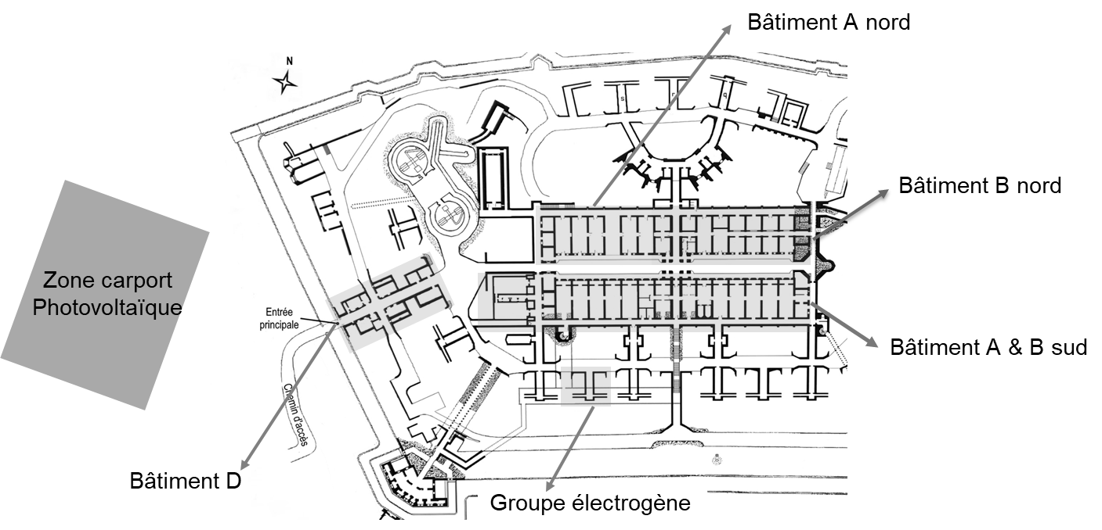

DTR2 : synoptique de la production et de la distribution en énergie électrique du fort

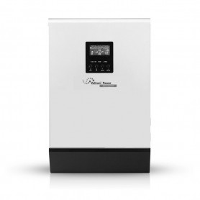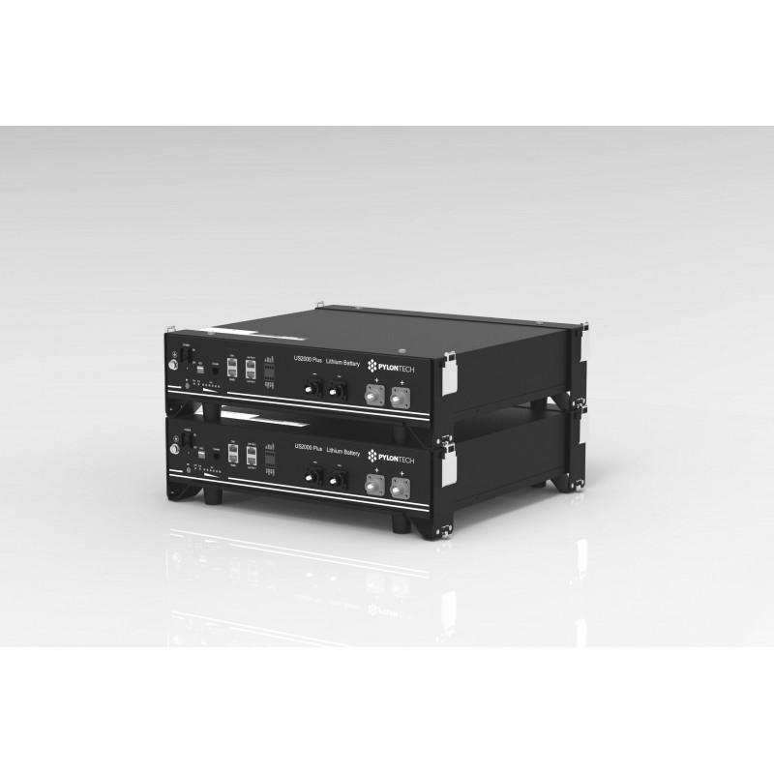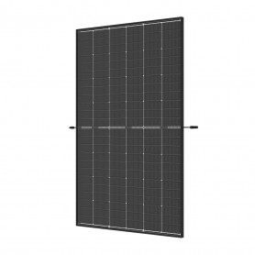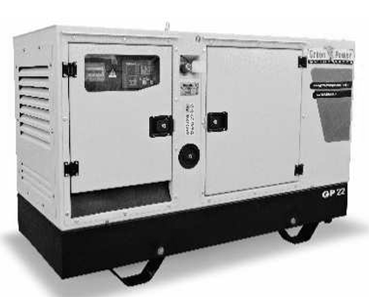

m

Production & stockage
Protection & distribution
Gestion photovoltaïque

j

k

l

j Champ photovoltaïque.
k Local technique production photovoltaïque.
l Local technique groupe électrogène.
m Local technique TGBT.

Local technique
Distribution

TGBT
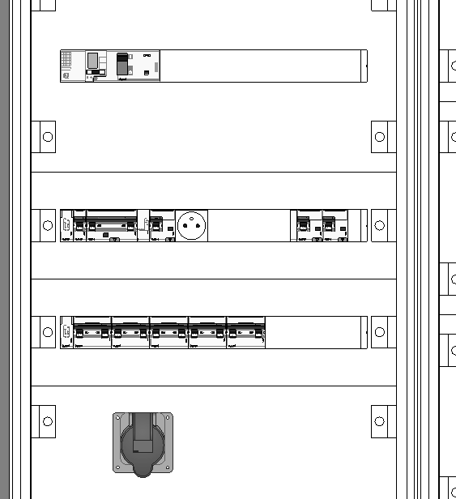

Distribution électrique vers les sous tableau
Local technique  Groupe éléctrogène | Circuits de sécurité  Gestion éclairage sécurité, incendie, télesurveillance | Fort  Bâtiment A Nord | Fort  Bâtiment B Nord | Fort  Bâtiment A&B Sud | Fort  Bâtiment D | Fort  Evénementiel

La puissance d’utilisation du fort lors d’évènement est de 35,7 KW.
DTR3 : distribution et armoires électriques
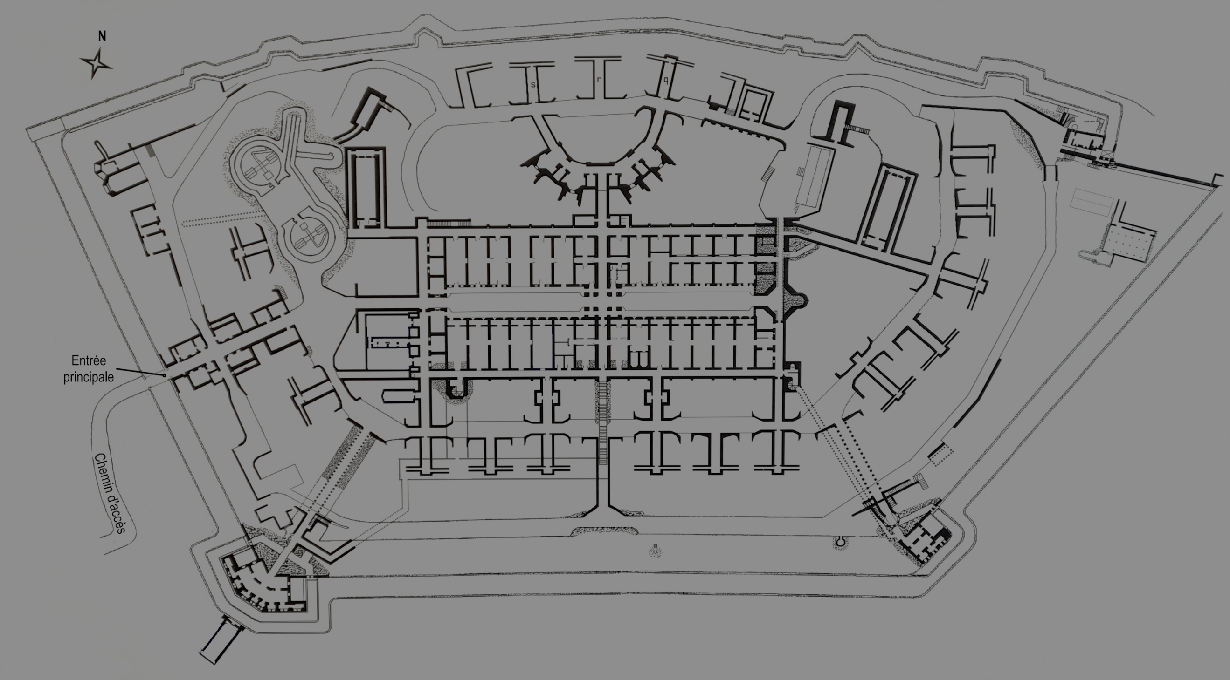
Echelle : 1/1000
Légende
Caniveau : = = = =
Cablofil : carrés blancs sur fond gris :


Armoire Bât. A nord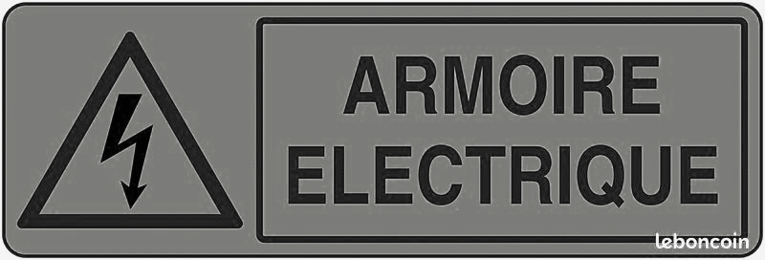
Tableau bât. A nord 1

Armoire cuisine/mess

Armoire Bât. B nord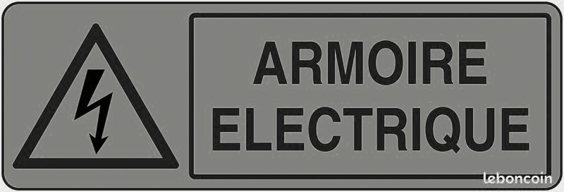
Tableau bât. A nord 2

Armoire évènementielle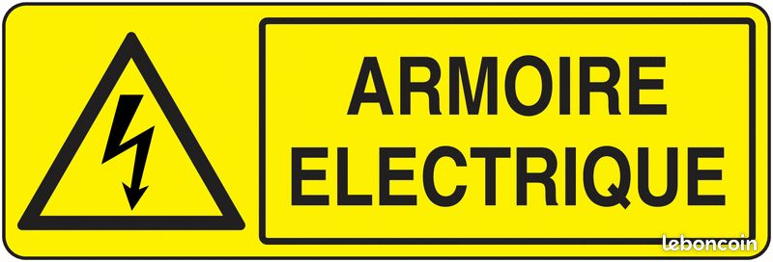
Tableau bât. A nord 3

Armoire Bât. A&B sud
Tableau bât. A nord 4

Armoire Bât. D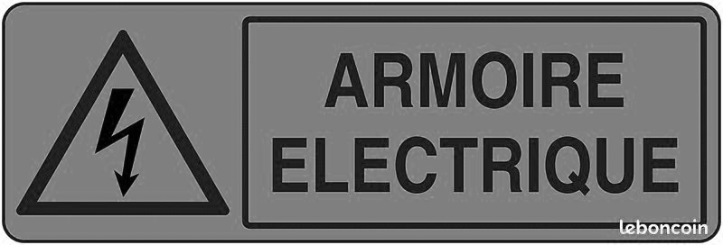
Tableau bât. A nord 5

DTR 4 : schéma du TGBT
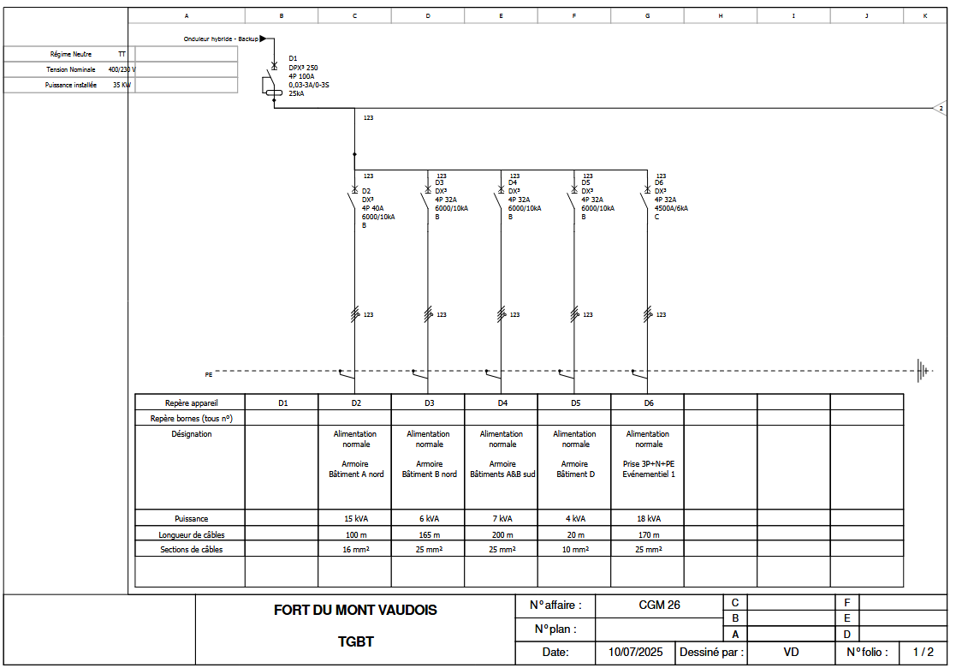
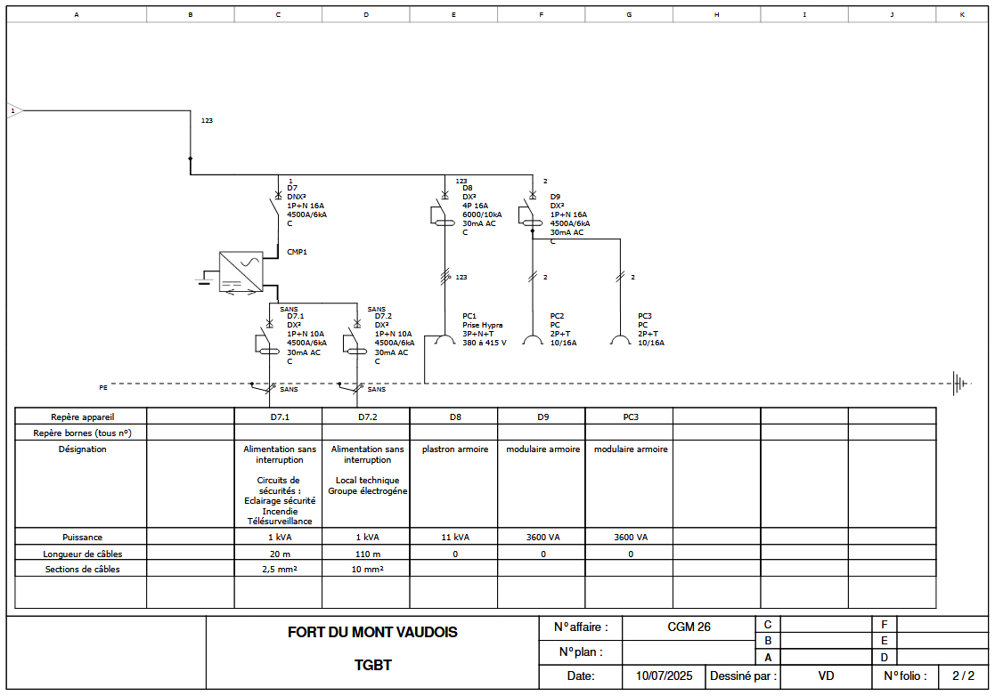

DTR 5 : schéma de l’armoire du bâtiment A Nord
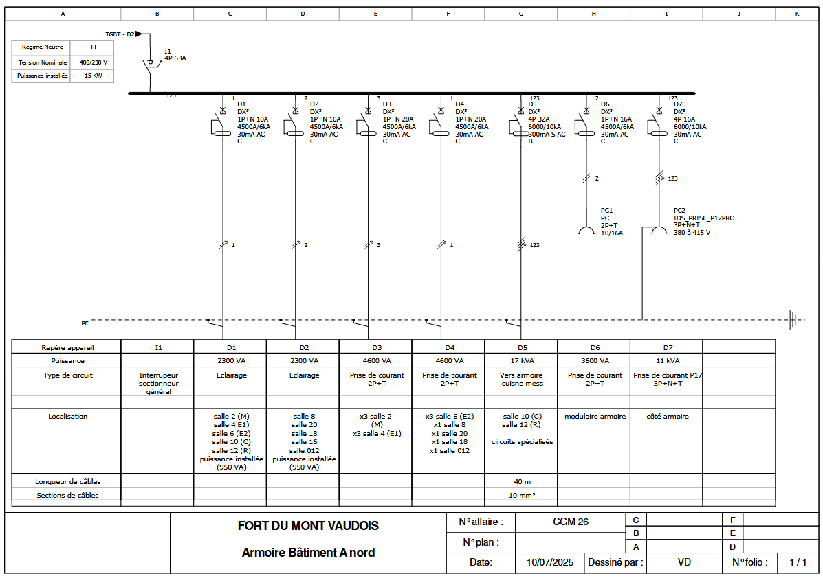
Puissance apparente des appareillages

DTR 6 : schéma de l’armoire cuisine/mess 1/2
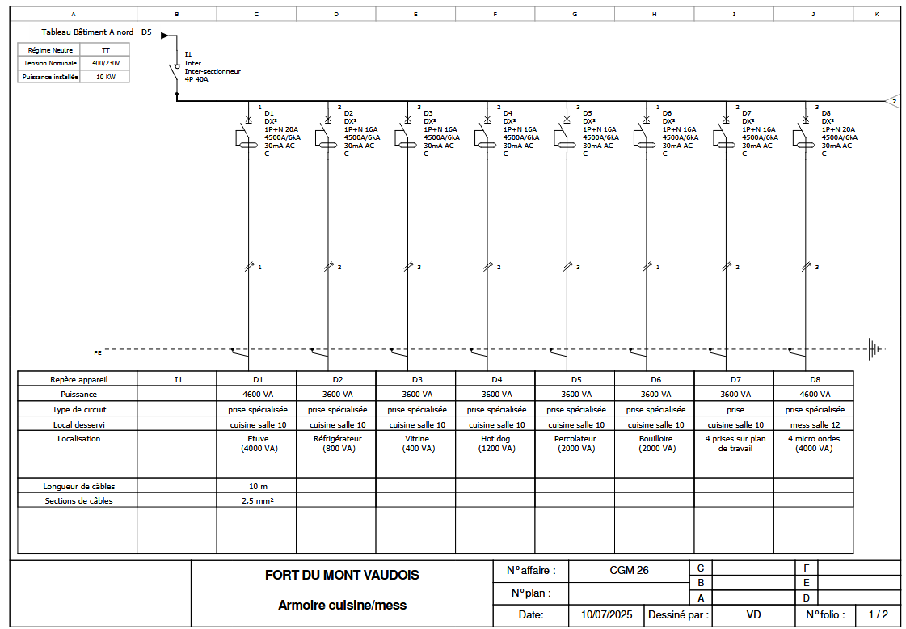
Puissance apparente des appareillages

DTR 6 : schéma de l’armoire cuisine/mess 2/2
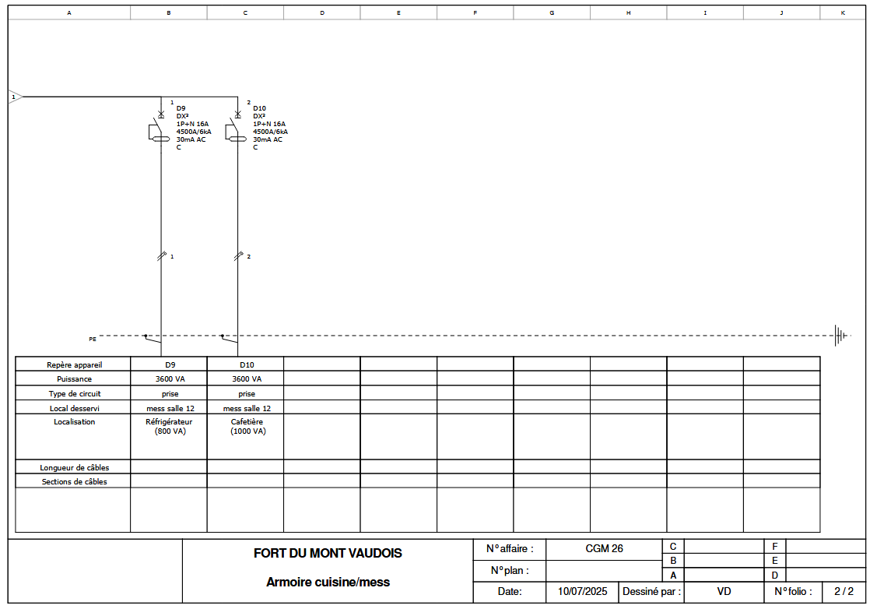
Puissance apparente des appareillages

DTR 7 : détermination de la puissance d'utilisation Pu (kVA)
Source : Schneider Electric.
Les récepteurs ne fonctionnent pas tous ni en même temps ni à pleine charge : des facteurs de simultanéité (ks) et d'utilisation (ku) permettent de calculer la puissance d'utilisation (kVA). La puissance d'utilisation sert à dimensionner l'installation pour la souscription du contrat de fourniture d'énergie électrique.
La puissance d'utilisation Pu (kVA) est la somme arithmétique de ces puissances apparentes pondérées.
La puissance d'utilisation Pu est la donnée significative pour la souscription d'un contrat de fourniture en énergie électrique à partir d'un réseau publique BT ou MT (et dans ce cas, pour dimensionner le transformateur MT/BT).
Facteur d'utilisation maximale (ku)
Le régime de fonctionnement normal d'un récepteur peut être tel que sa puissance utilisée soit inférieure à sa puissance nominale installée, d'où la notion de facteur d'utilisation.
Le facteur d'utilisation s'applique individuellement à chaque récepteur.
Ceci se vérifie pour des équipements comportant des moteurs susceptibles de fonctionner en dessous de leur pleine charge.
Dans une installation industrielle, ce facteur peut être estimé en moyenne à 0,75 pour les moteurs.
Pour l'éclairage et le chauffage et l’appareillage, il sera toujours égal à 1.
Pour les prises de courant il sera de 0,1 à 0,2.
Pour la charge d'un véhicule électrique, le facteur d'utilisation sera systématiquement estimé à 1. Le temps de charge complète des batteries est en effet très long (plusieurs heures) et un circuit dédié alimentant la station de charge ou le boîtier mural sera requis par les normes.
Facteur de diversité - Facteur de simultanéité (ks)
Dans la pratique, toutes les charges d'une installation donnée ne fonctionnement jamais simultanément. Il y a toujours un certain degré de diversité dont on tient compte par l'utilisation d'un facteur (ks).
Facteur de simultanéité pour armoire de distribution (CEI 61439 et NF C 63-410)

Type de charge | Facteur de simultanéité
Distribution - 2 et 3 circuits | 0,9
Distribution - 4 et 5 circuits | 0,8
Distribution - 6 à 9 circuits | 0,7
Distribution - 10 circuits ou plus | 0,6
Organe de commande électrique | 0,2
Moteurs ≤ 100 kW | 0,8
Moteurs > 100 kW | 1,0

DTR 8 : NF C 15-100 Partie 5-52 Tableau 52C - Exemples de modes de pose
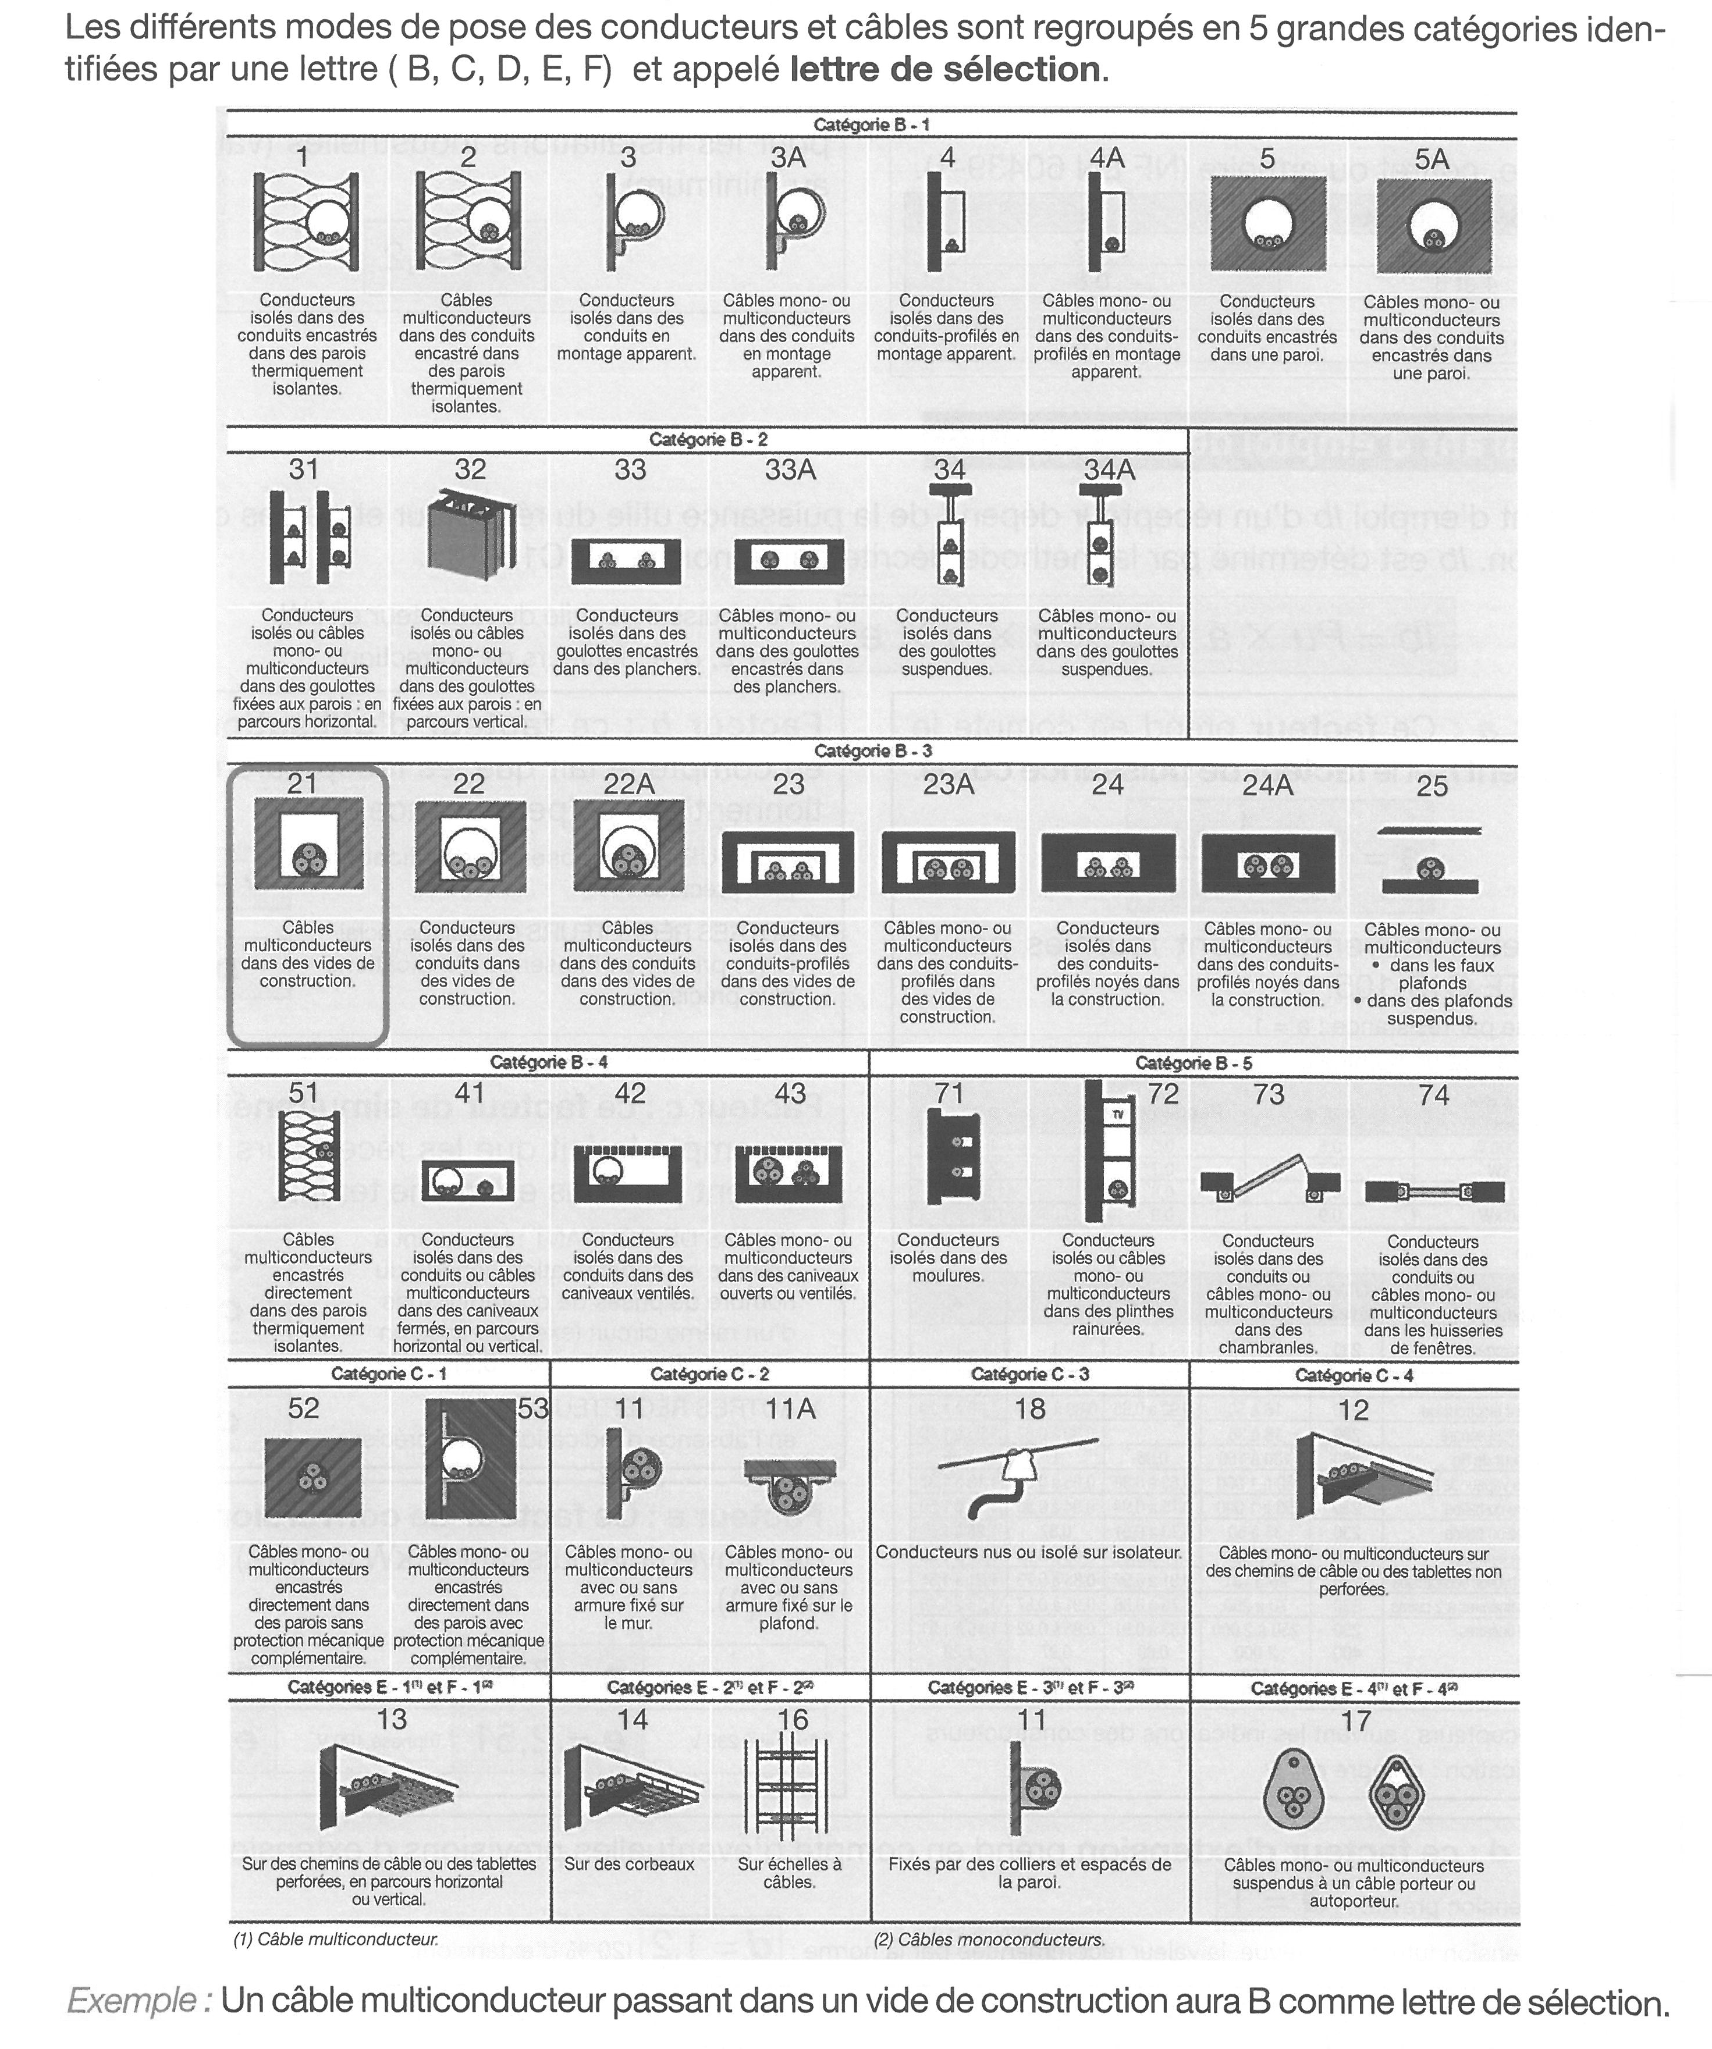

DTR 9 : détermination du courant admissible (source NFC 15-100)
Calcul du courant admissible corrigé I’z
$$I'z=\frac{In}{K1xK2xK3}$$
Avec In courant assigné ( In>I_{B} )
Détermination du facteur de correction K2

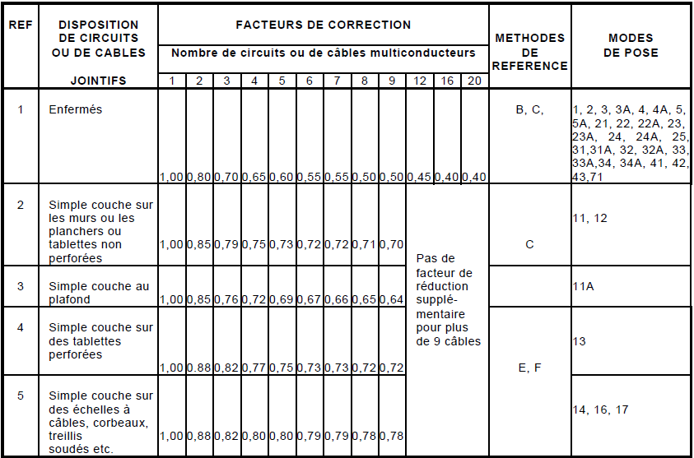
Détermination du facteur de correction K1
Mode de pose  (numéro de référence  du tableau 52C) | Méthode de référence  (lettre de sélection) | Facteurs de correction  K1
1  2  3  3A  4  4A  5  5A | B  B  B  B  B  B  B  B | 0,77  0,70  1  0,9  1  0,9  1  0,9
11  11A  12  13  14  16  17  18 | C  C  C  E, F  E, F  E, F  E, F  C | 1  0,95  1  1  1  1  1  1,21
21  22  22A  23  23A  24  24A  25 | B  B  B  B  B  B  B  B | 0,95  0,95  0,865  0,95  0,865  0,95  0,865  0,95
31  31A  32  32A  33  33A  34  34A | B  B  B  B  B  B  B  B | 1  0,9  1  0,9  1  0,9  1  0,9
41  42  43 | B  B  B | 0,95  1  1
61  62  63 | D  D  D | 0,8  1  1
71  73  74 | B  B  B | 1  0,9  0,9

Détermination du facteur de correction K3
Température ambiante (°C) | Élastomère  (Caoutchouc) | Isolation
Température ambiante (°C) | Élastomère  (Caoutchouc) | PVC | PR /EPR/XLPE
10  15  20  25  35  40  45  50  55  60  65  70  75  80  85  90  95 | 1,29  1,22  1,15  1,07  0,93  0,82  0,71  0,58  -  -  -  -  -  -  -  -  - | 1,22  1,17  1,12  1,06  0,94  0,87  0,79  0,71  0,61  0,50  -  -  -  -  -  -  - | 1,15  1,12  1,08  1,04  0,96  0,91  0,87  0,82  0,76  0,71  0,65  0,58  0,50  0,41  -  -  -

DTR 10 : documentation du câble d’alimentation (source SERMES)

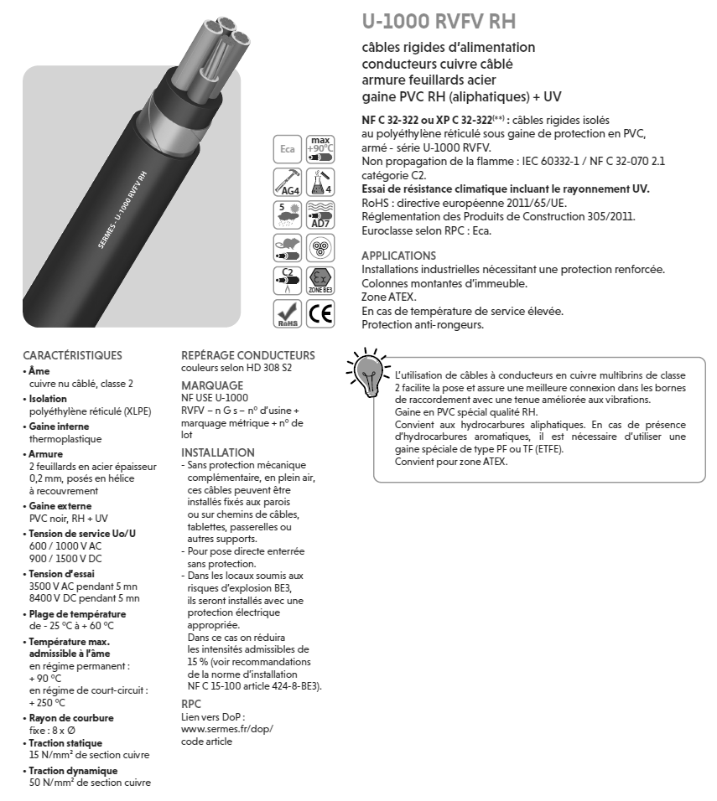
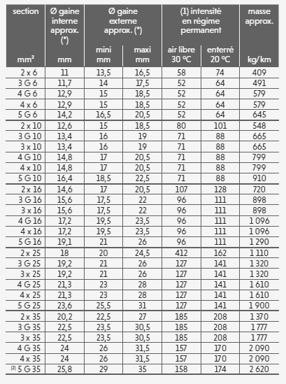
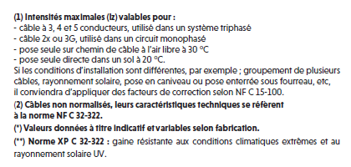

DTR 11 : influences externe et indice de protection (source NFC 15-100)
L’étude des Influences externes pour le fort se résume par les éléments ci-dessous :
- Température ambiante : – 5°C + 40°C, Tempérée (AA4)
- Conditions climatiques (température et humidité) : –5 / +40°C 5 – 95 %, Normal (AB4)
- Altitude : ≤ 2000 m (AC1)
- Présence d’eau : aspersion d'eau (AD3)
- Présence de corps solides étrangers : poussières légères (AE4)
- Présence de substances corrosives ou polluantes : négligeable (AF1)
- Contraintes mécaniques chocs : moyens (AG2)
- Vibrations : faibles (AH1)
- Présence de flore ou moisissures : négligeable (AK1)
- Présence de faune : risque rongeurs (AL2)
- Influences électromagnétiques, électrostatiques ou ionisantes : harmoniques (AM1)
- Rayonnements solaires : faibles (AN1)
- Effets sismiques : négligeables (AP1)
- Foudre, niveau kéraunique (Nk), densité de foudroiement (Ng) : négligeables (AQ1)
- Mouvements de l'air : faibles (AR1)
- Vents : faibles (AS1)
- Compétence des personnes : ordinaires (BA1)
- Résistance électrique du corps humain : conditions sèches ou humides (BB1)
- Contact des personnes avec le potentiel de la terre : faibles (BC2)
- Conditions d'évacuation en cas d'urgence : densité d'occupation faible /évacuations difficiles (BD2)
- Nature des matières traitées ou entreposées : risques d’incendie (BE2)
- Matériaux de construction : non combustibles (CA1)
- Structures des bâtiments : risques négligeables (CB1)
Indice de protection à l’extérieur des bâtiments du fort : IP 53 IK 07
Indice de protection à l’intérieur des bâtiments du fort : IP 21 IK 05

DTR 12 : section du conducteur en fonction du courant admissible (NFC 15-100)
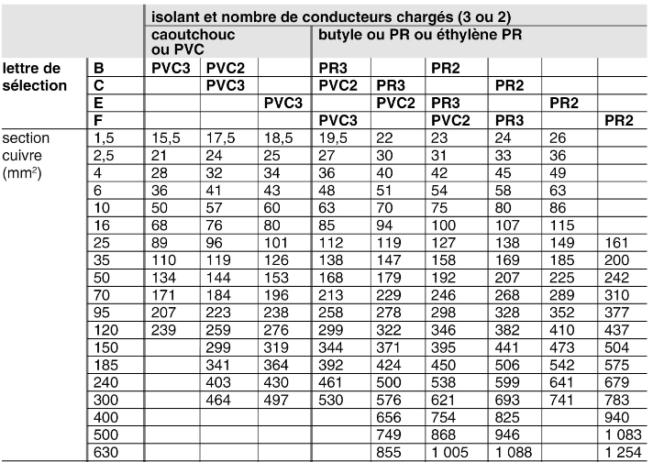

DTR 13 : chute de tension dans un câble (source NFC 15-100)
La norme française qui régit les installations électriques est la NF C 15-100. C'est cette norme qui fixe les limites de chute de tension acceptables pour assurer le bon fonctionnement et la sécurité des équipements. Pour une source électrique, y compris une source autonome, les valeurs maximales de chute de tension autorisées dépendent du type de circuit :
- 3 % de la tension nominale pour les circuits d'éclairage.
- 5 % de la tension nominale pour les autres usages (prises de courant, chauffage, etc.).
Ces pourcentages sont calculés par rapport à la tension à l'origine de l'installation, c'est-à-dire au niveau du disjoncteur de branchement. Le tableau ci-dessous permet de déterminer la chute de tension (en volt) dans un câble en appliquant la formule :
Ku : issu du tableau
Ib : intensité du courant d'emploi
L : longueur du câble en kilomètre
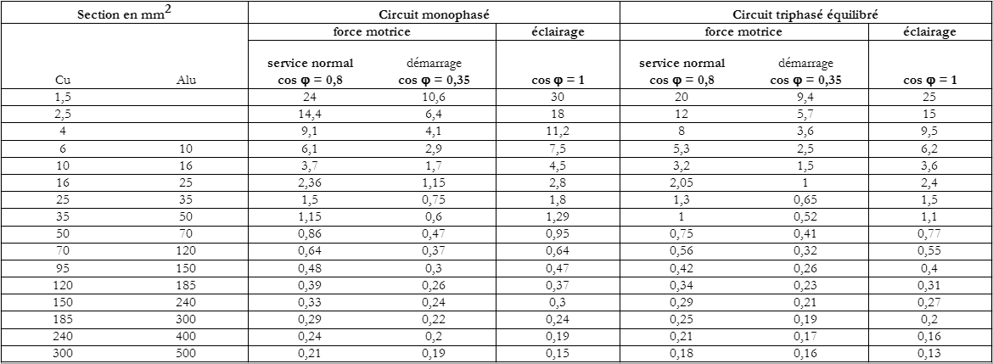
Exemple : pour un câble triphasé en service normal, le courant d’emploi est de IB=40A, la longueur du câble 50m et le câble a une section de 10mm² en cuivre.
- Ku=3,2
- ΔU = Ku x IB x L = 3,2 x 40 x 0,05 = 6,4 V
- Soit $U\%=\frac{100xU}{Un}$ = $\frac{100x6,4}{400}$ = 1,6 %

DTR 14 : courbes des disjoncteurs (source XLPRO calcul LEGRAND)
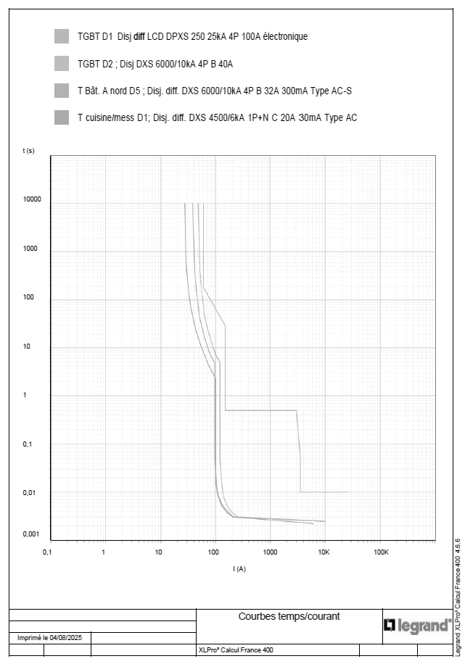
4
1
2
3
4
2
3
1
*(Les courbes sont simplifiées)

DTR 15 : courbes des disjoncteurs (source LEGRAND)
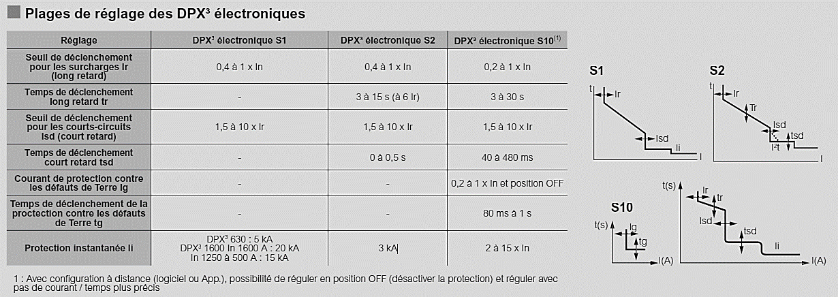
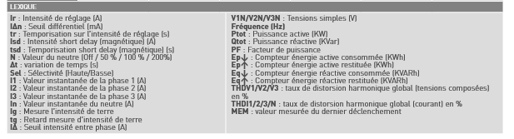

DTR 16 : sélectivité des différentiels (source LEGRAND)
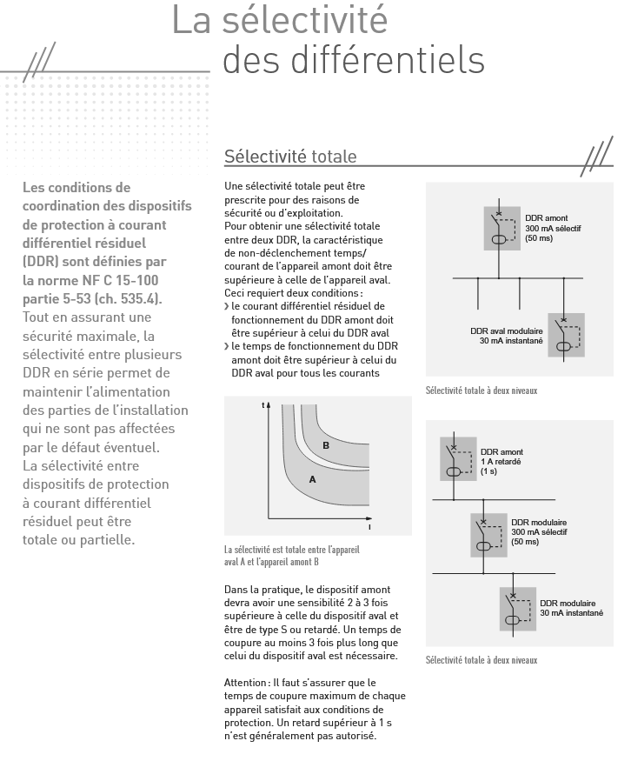

DTR 17 : courant de court-circuit triphasé au secondaire d'un transformateur MT/BT
(Source Schneider Electric)
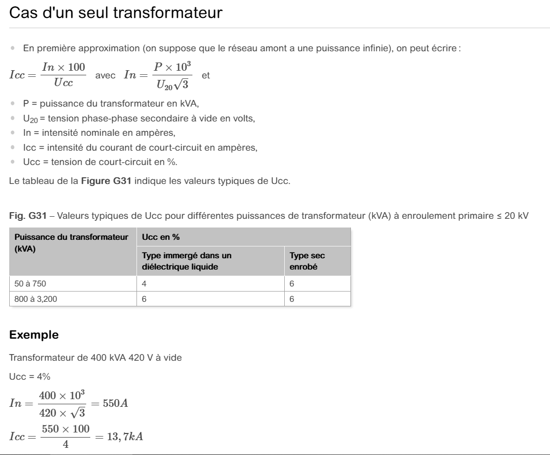
Transformateur haut de poteau conventionnel (Source CAHORS)
 | Le transformateur H61 pour réseau aérien permet de transformer le niveau de tension HTA du réseau de distribution en basse tension.  Caractéristiques principales  - Cuve hermétique à remplissage intégral sous vide  - Diélectrique liquide exempt de PCB  - Disponible en version huile végétale (ester naturel)  - Mode de refroidissement ONAN  - Enroulement en cuivre  - Circuit magnétique en tôle fer-silicium à cristaux orientés  - Puissance : 160 kVA  - Fréquence : 50 Hz  - Tension assignée primaire : 20 KV  - Tension assignée secondaire : 410 V (autre tension, nous consulter)  - Tension de court-circuit à 75°C (%) : 4 %

DTR 18 : plan du site et surface potentiellement disponible pour l’installation photovoltaïque.

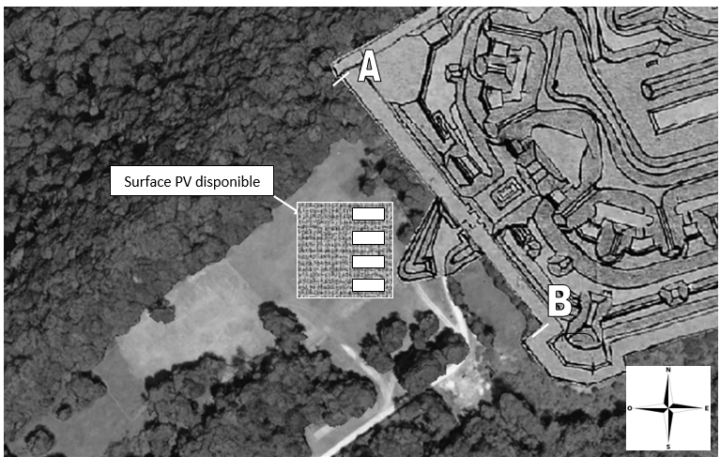
Note : la distance entre les lignes A et B est de 132 mètres.

DTR 19 : tableau des valeurs du Facteur de Transposition (FT) en fonction de la région géographique

DTR 20 : formule et tableau de l’énergie incidente annuelle
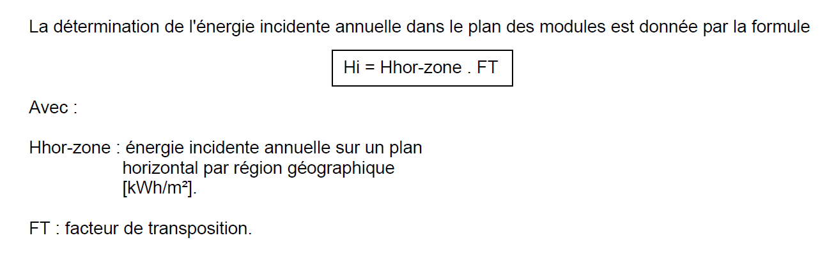

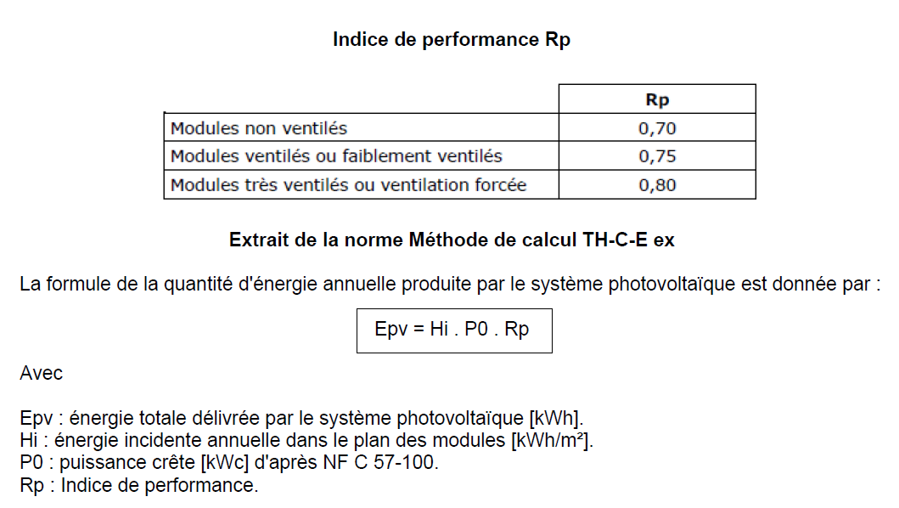

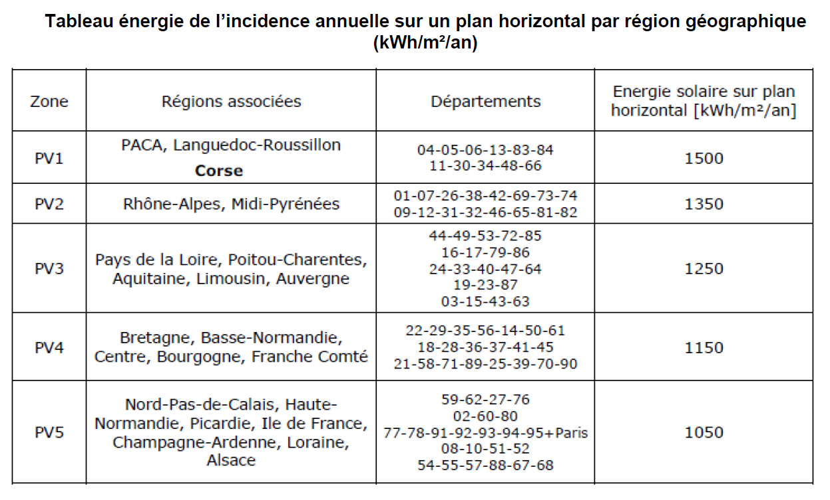

DTR 21 : module photovoltaïque 1/2
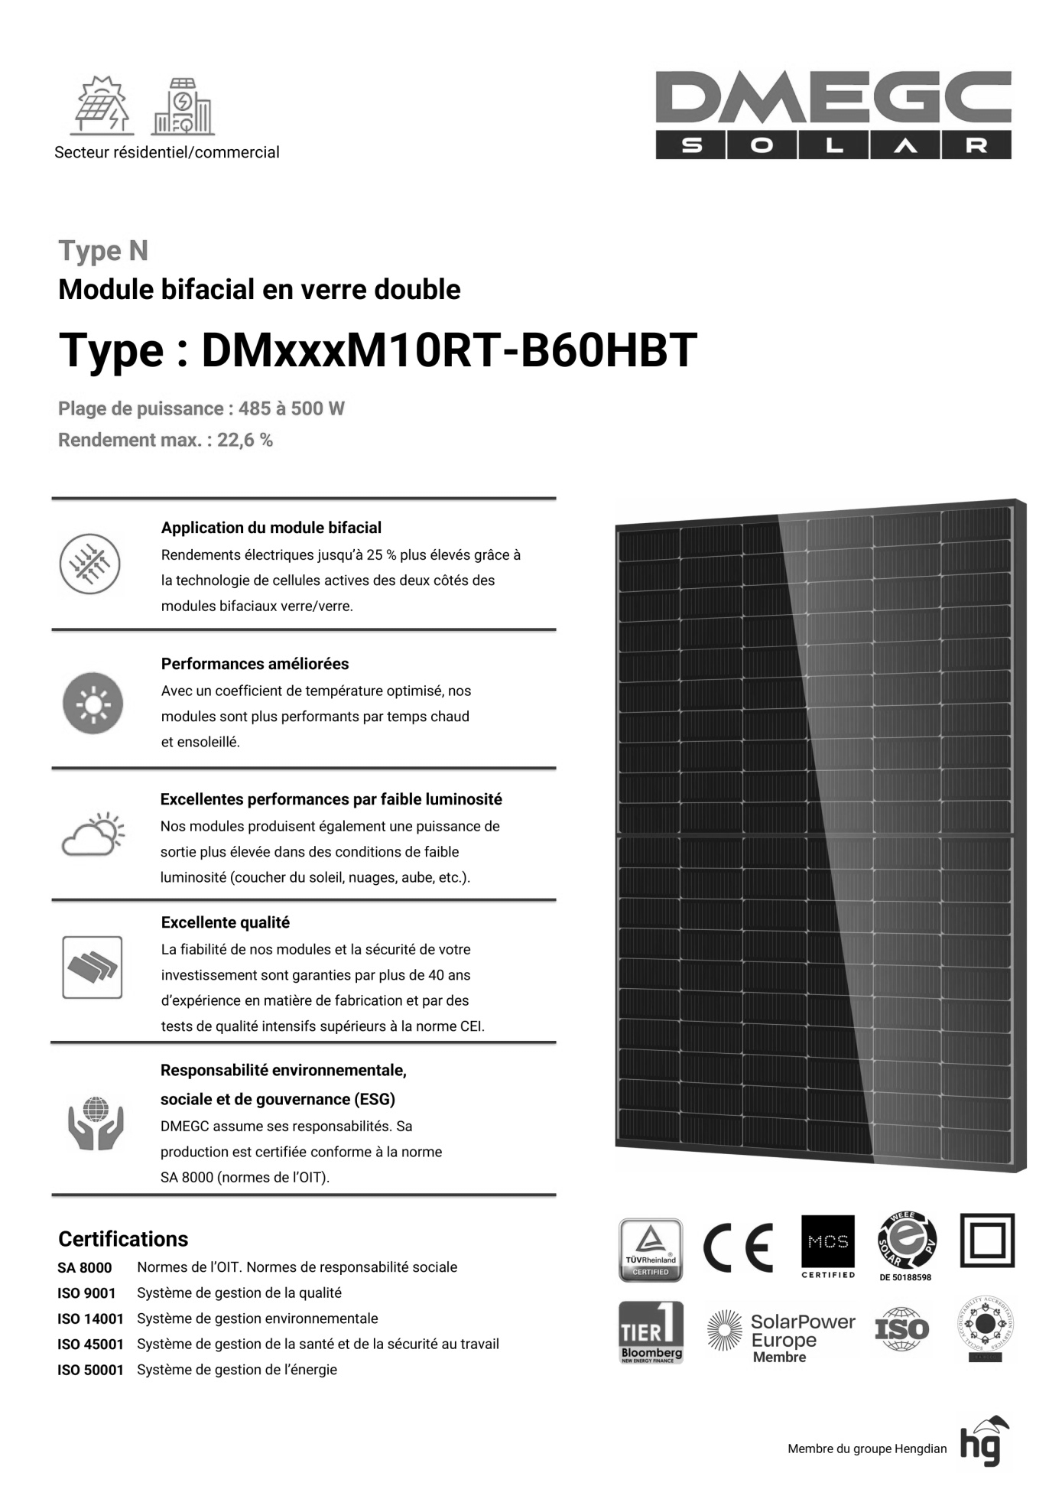

DTR 22 : module photovoltaïque 2/2
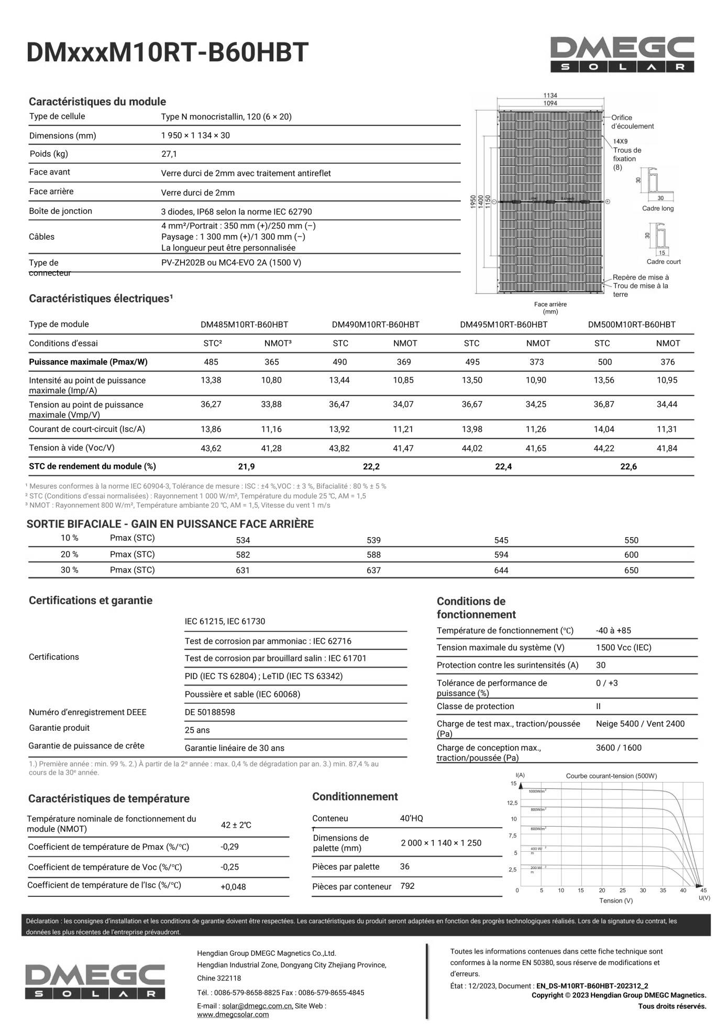

DTR 23 : calcul de Uocmax :
Remarque : Vous pouvez retrouver cette valeur dans la documentation technique des modules sous la forme V_{OC.}

EXTRAIT DE LA NORME 15 712-2

Calcul de Uocmax

D1 - Calcul de Uocmax

Uocmax est la tension maximale aux bornes d’un module PV, d’une chaîne PV, d’un groupe PV, ou du générateur PV non chargé (circuit ouvert). Elle se calcule avec la formule :

Uocmax = KU UocSTC

Le facteur de correction KU prend en compte l’augmentation de la tension en circuit ouvert des modules, en considérant la température ambiante minimale Tmin du site d’installation PV.

Sans connaissance de la température minimale du site ou du coefficient de variation de la tension en température, Uocmax doit être choisi au minimum égal à 1,2 UocSTC.

Si la température minimale est connue, pour une technologie de modules au silicium monocristallin et multicristallin, le tableau ci-dessous peut être utilisé.
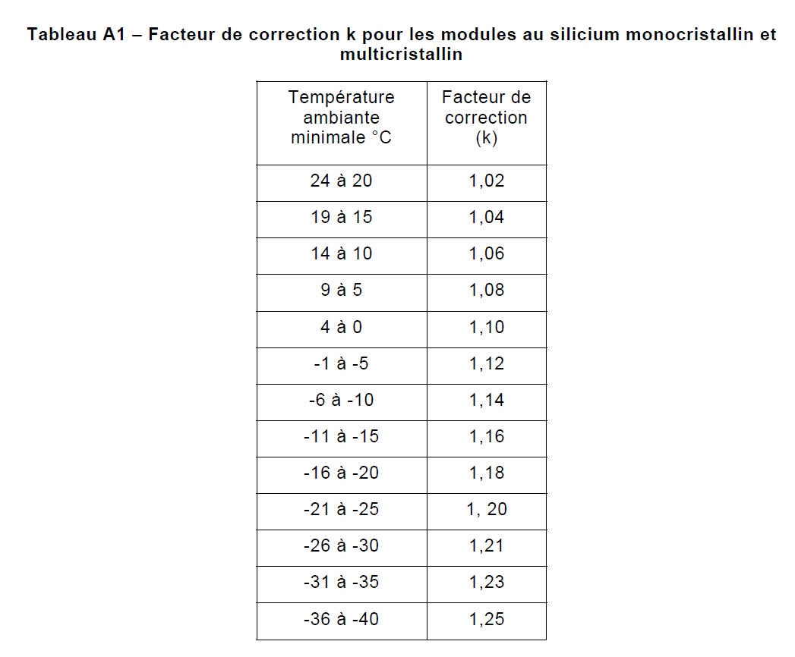

DTR 24 : documentation technique de l’onduleur SOLIS
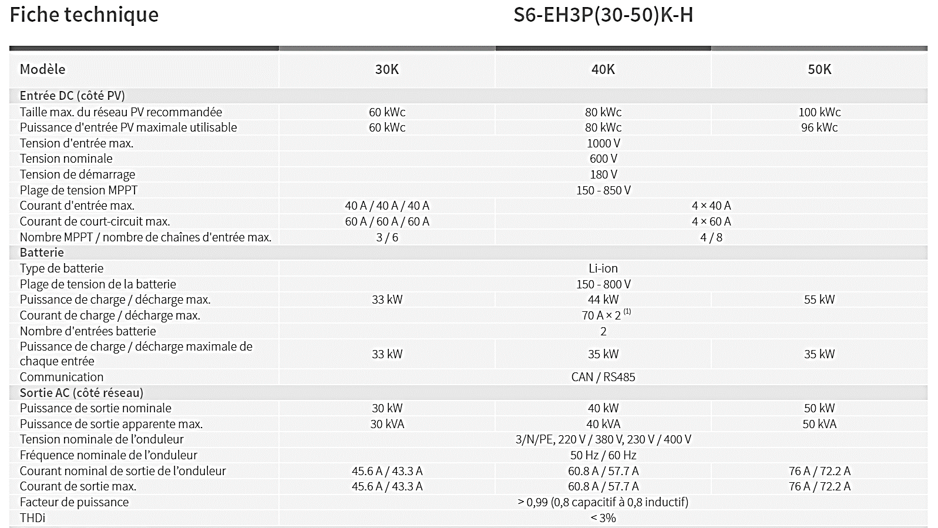
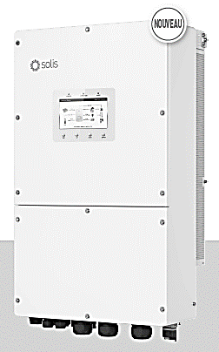

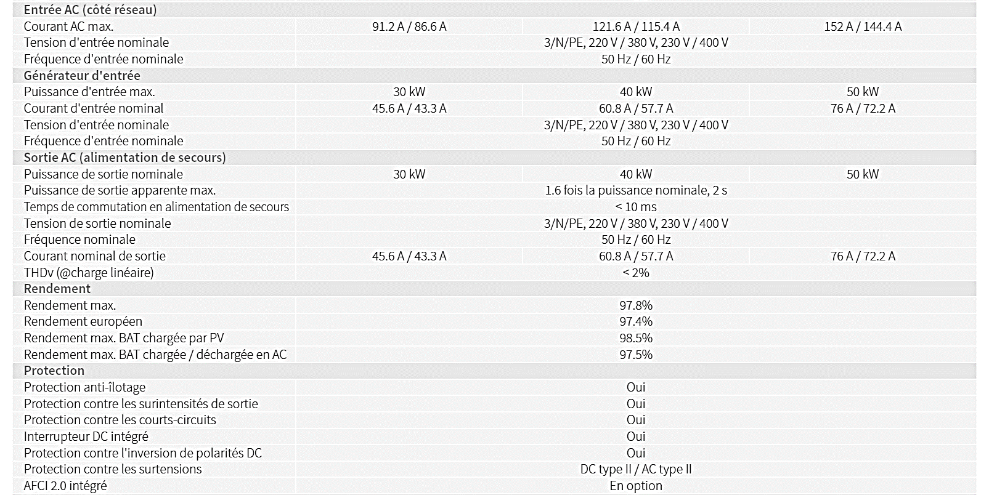

DTR 25 : courant admissible des câbles
Le premier paramètre à prendre en compte pour le calcul de la section des câbles est le courant admissible. Le courant admissible I_{Z} des câbles dépend notamment du mode de pose et de la température du conducteur.
Le courant admissible d’un câble est la valeur maximale de l’intensité du courant pouvant parcourir en permanence ce conducteur sans que sa température soit supérieure à sa température spécifiée.
Température ambiante de 70 °C – Température maximale à l’âme de 120 °C
Température ambiante de 80 °C – Température maximale à l’âme de 120 °C

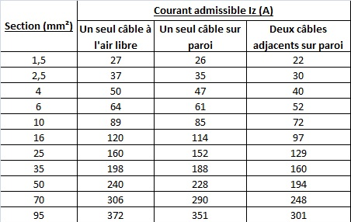

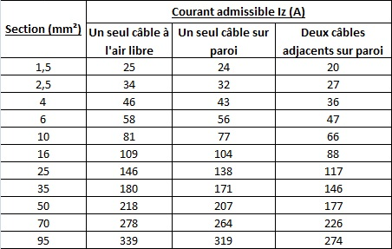

DTR 26 : batterie Soluna
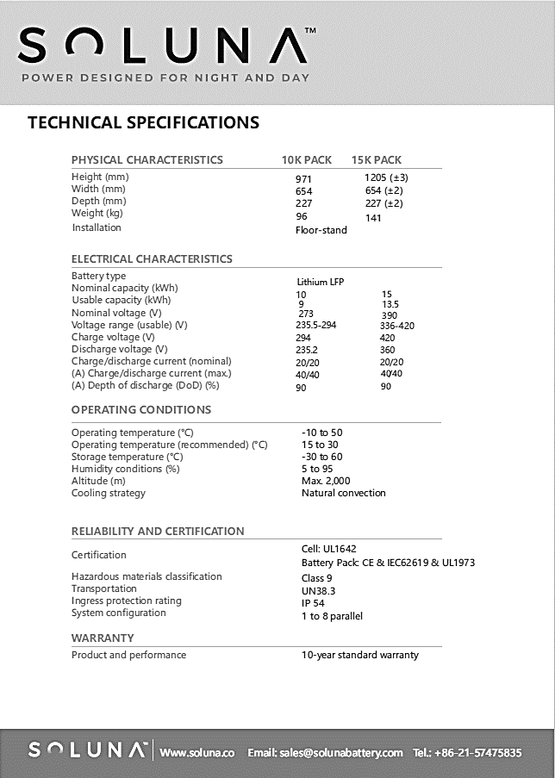

DTR 27 : boîte parallèle HV

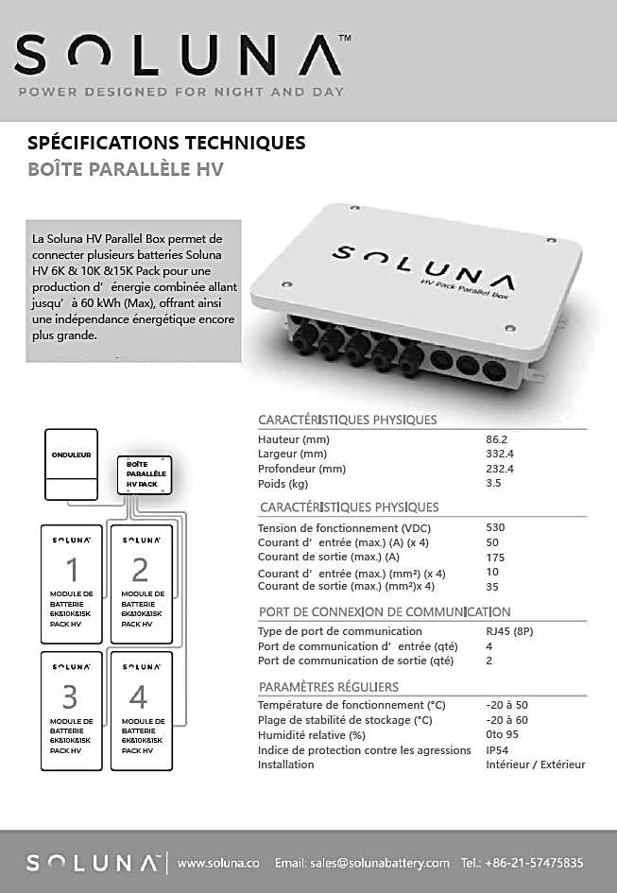

DTR 28 : soluna Box / boîte parallèle HV / raccordements

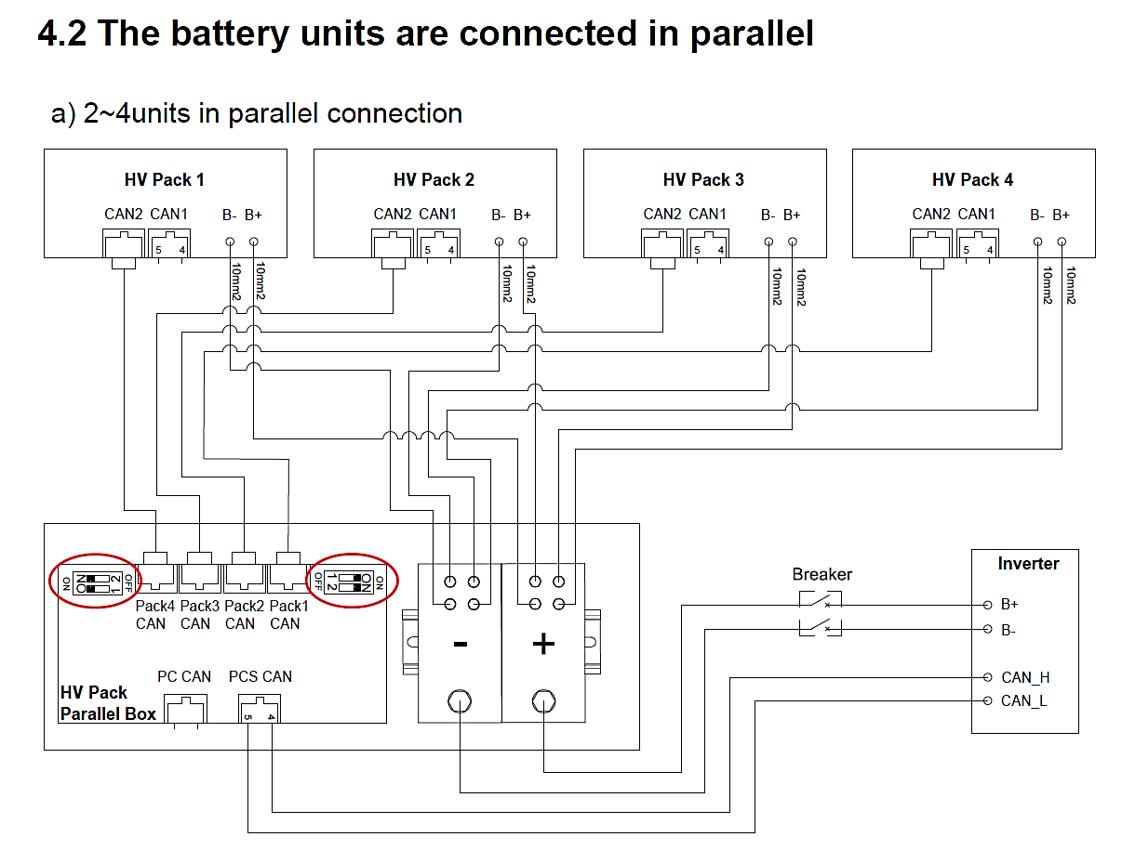
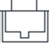

ONDULEUR

DTR 29 : émission de CO₂ par nature de centrale
Le tableau suivant donne une indication des émissions de CO₂ par nature de centrale, selon les calculs du GIEC. Elles sont exprimées en gramme d’équivalent CO₂ par kWh (gCO₂e/kWh). Elles incluent les émissions dégagées lors de la construction des centrales, celles dues à la production d’électricité elle-même, et éventuellement celles dues au recyclage des déchets produits. D’autres facteurs interviennent, comme le lieu de fabrication des matériaux ou le degré de modernité des centrales. Il s’agit donc de chiffres médians, très variables selon les pays.

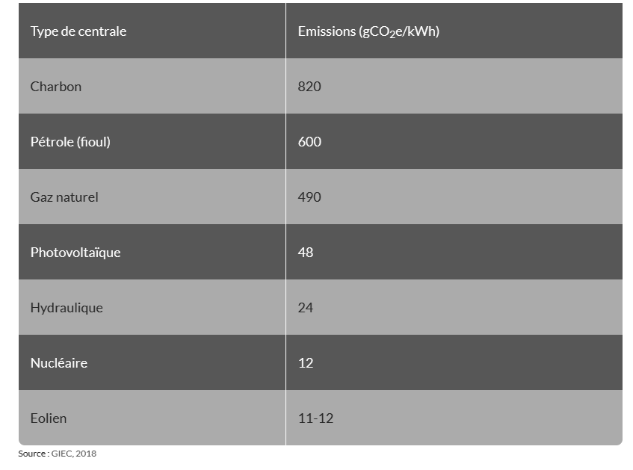

DTR 30 : contrôle d’accès
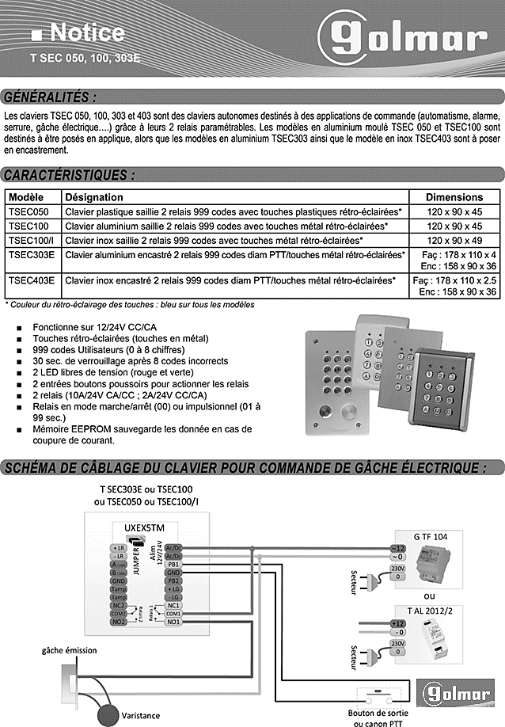

DTR 31 : contrôle d’accès (suite)
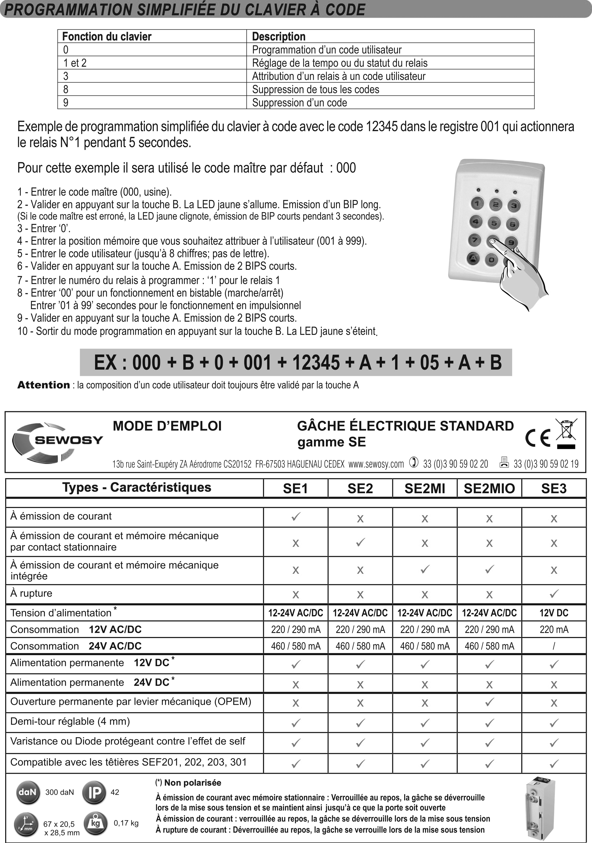

DTR 32 : pompe de remplissage
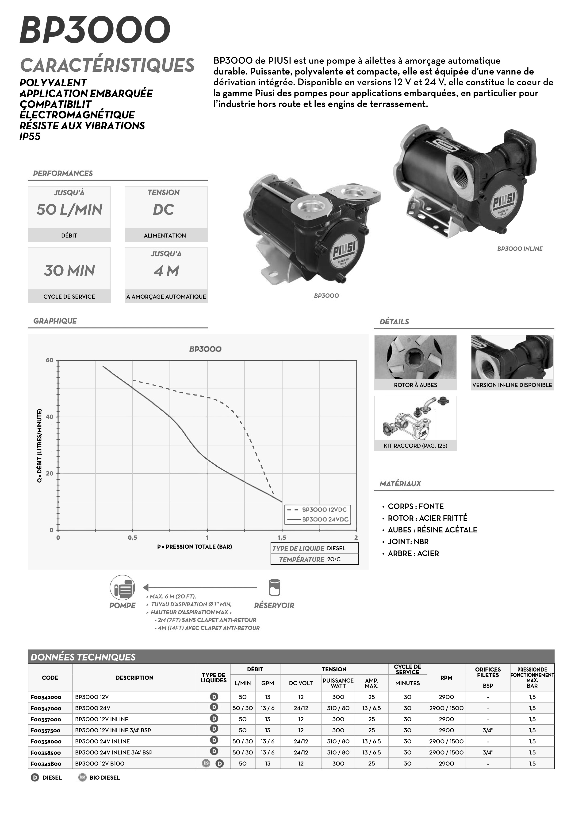

DTR 33 : relais statiques
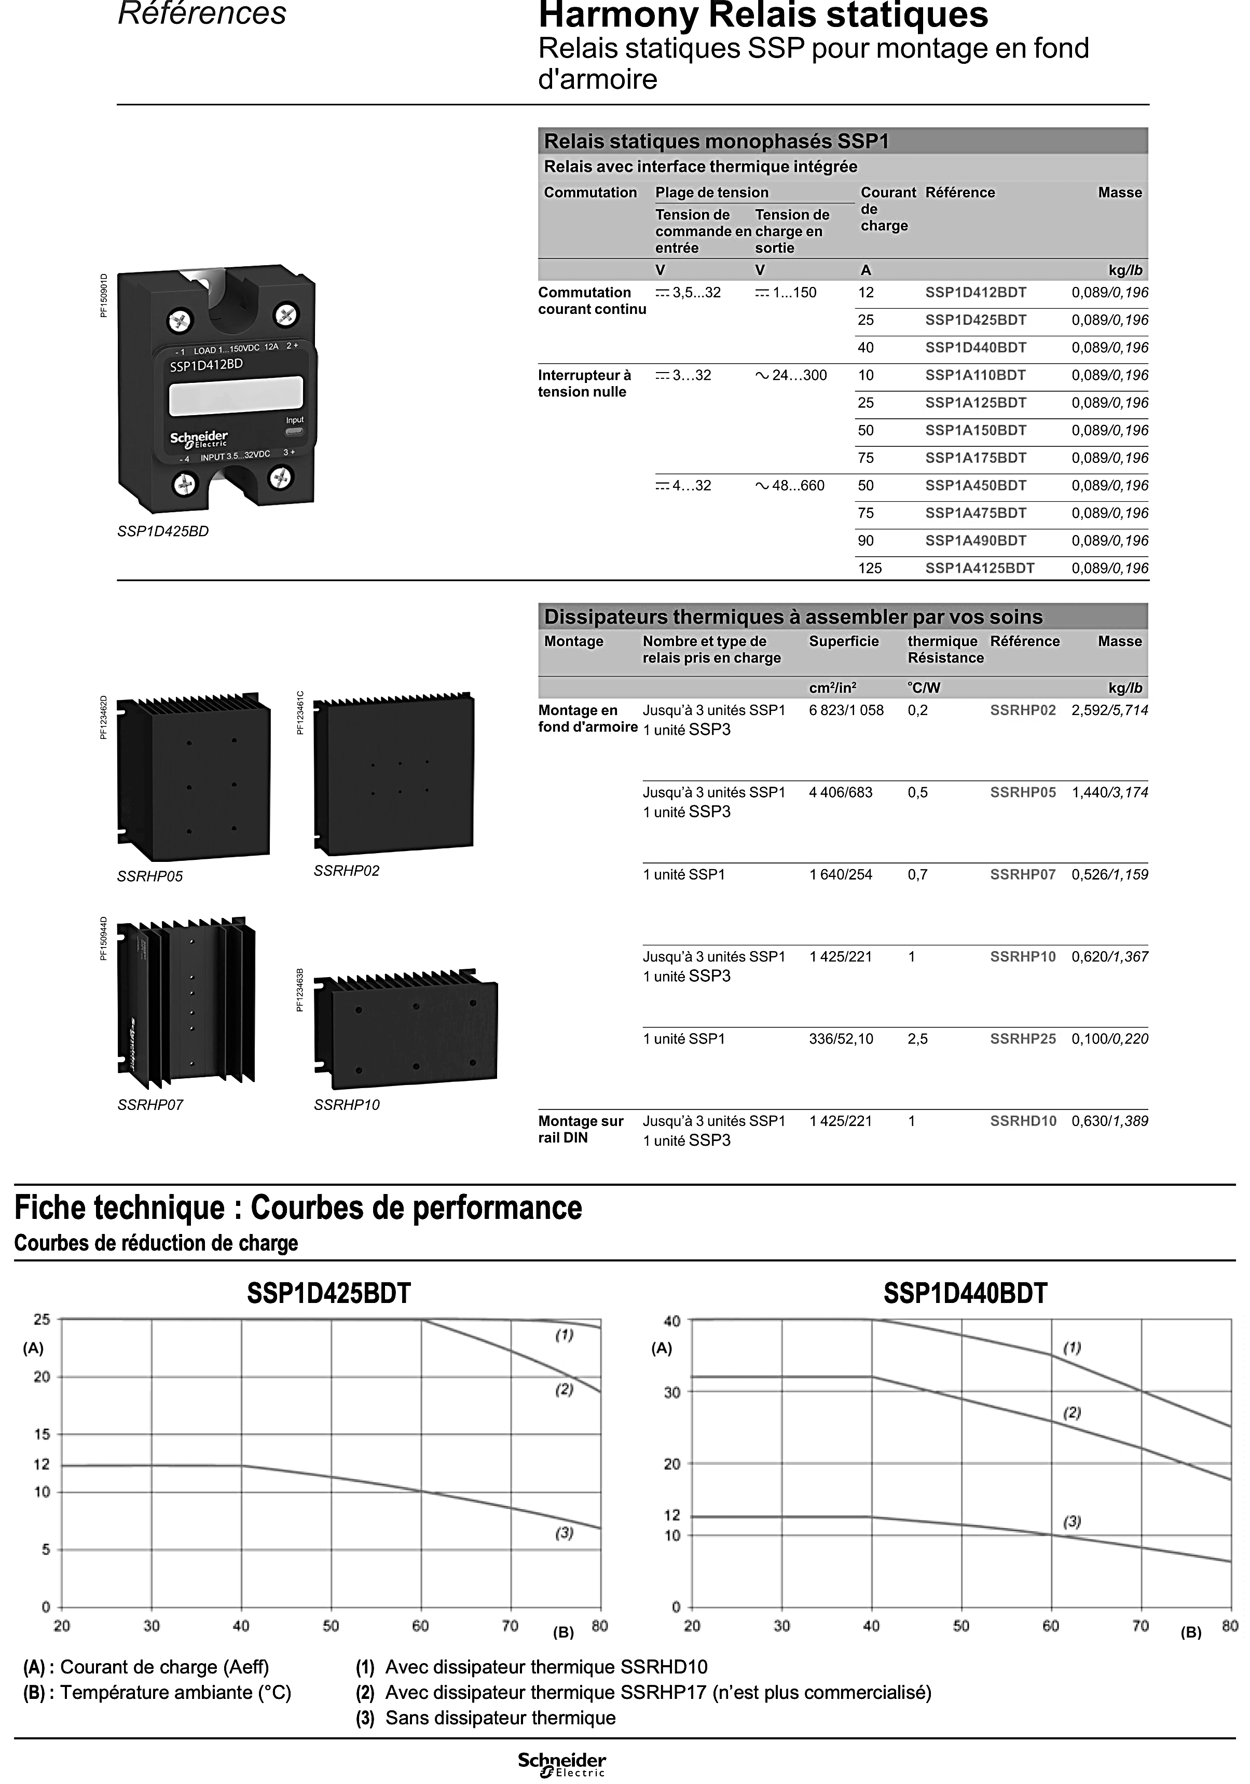

DTR 34 : capteur de niveau électromagnétique
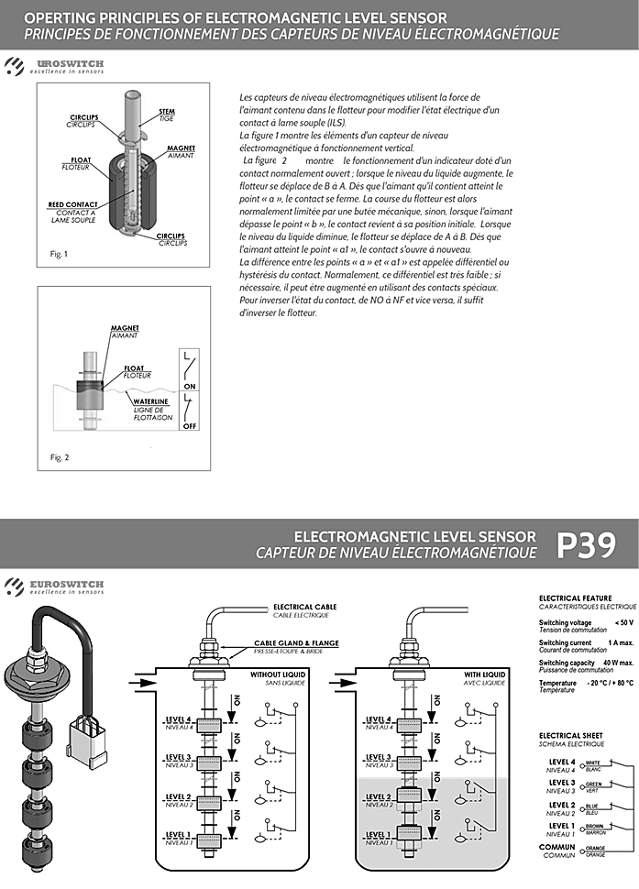

DTR 35 : automate programmable Zelio - généralités
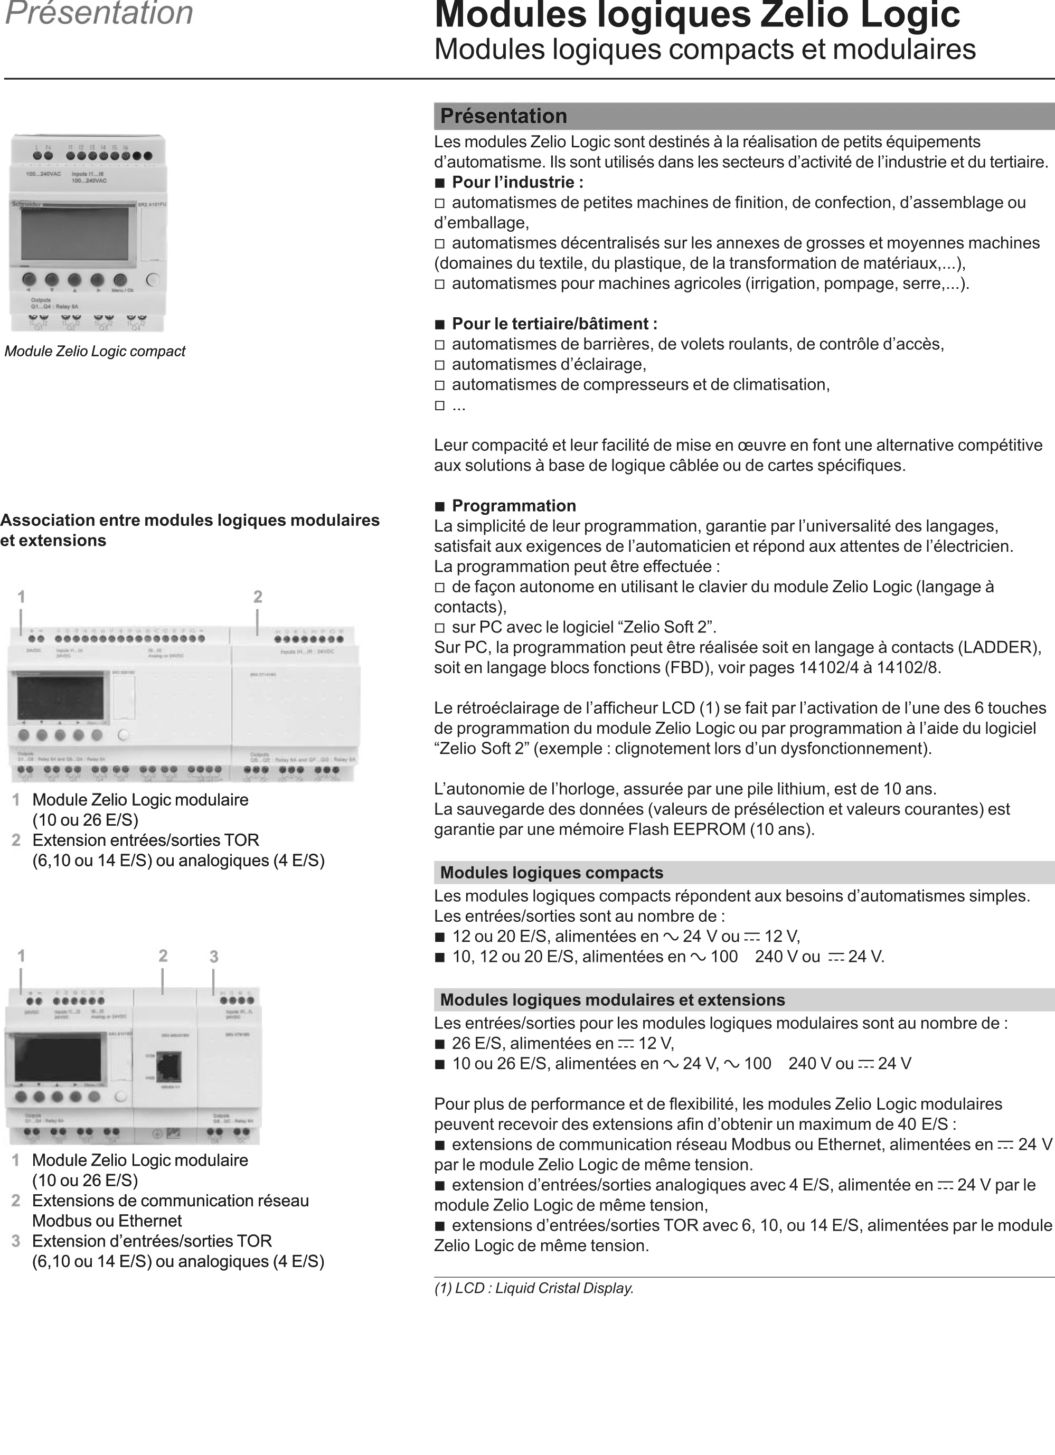

DTR 36 : automate programmable Zelio - références
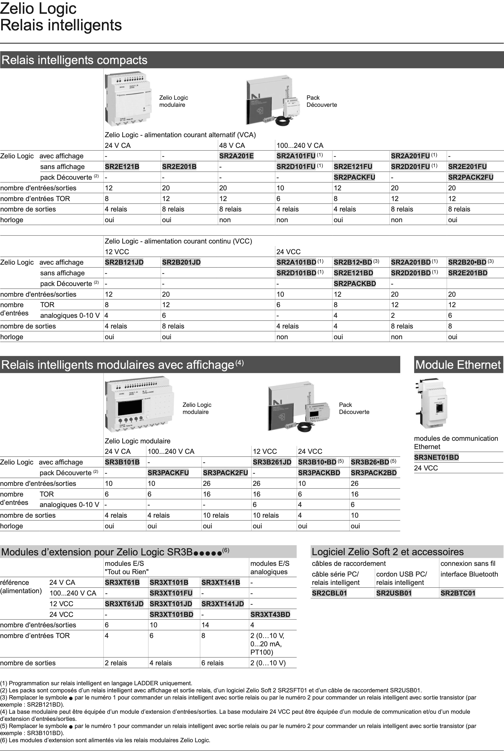

DTR 37 : automate programmable Zelio - raccordements
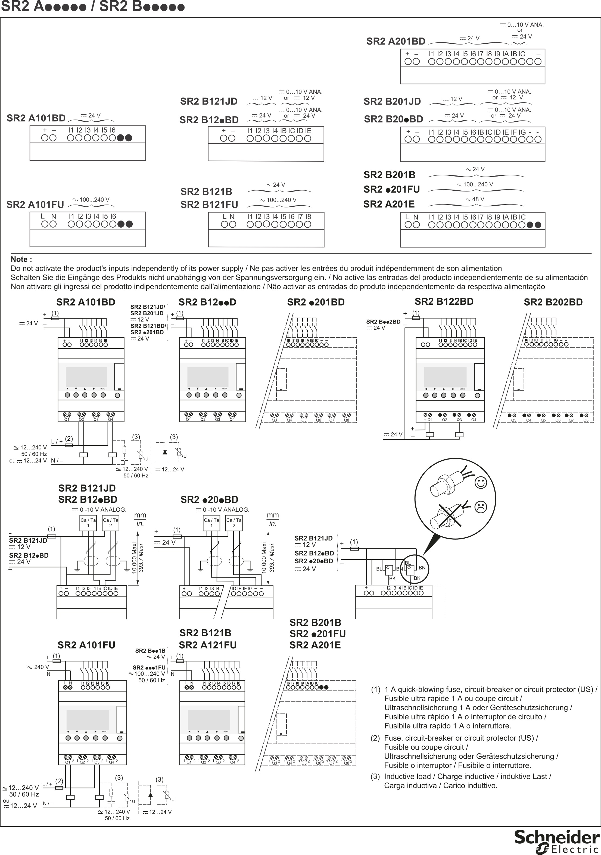

DTR 38 : automate programmable Zelio - programmation
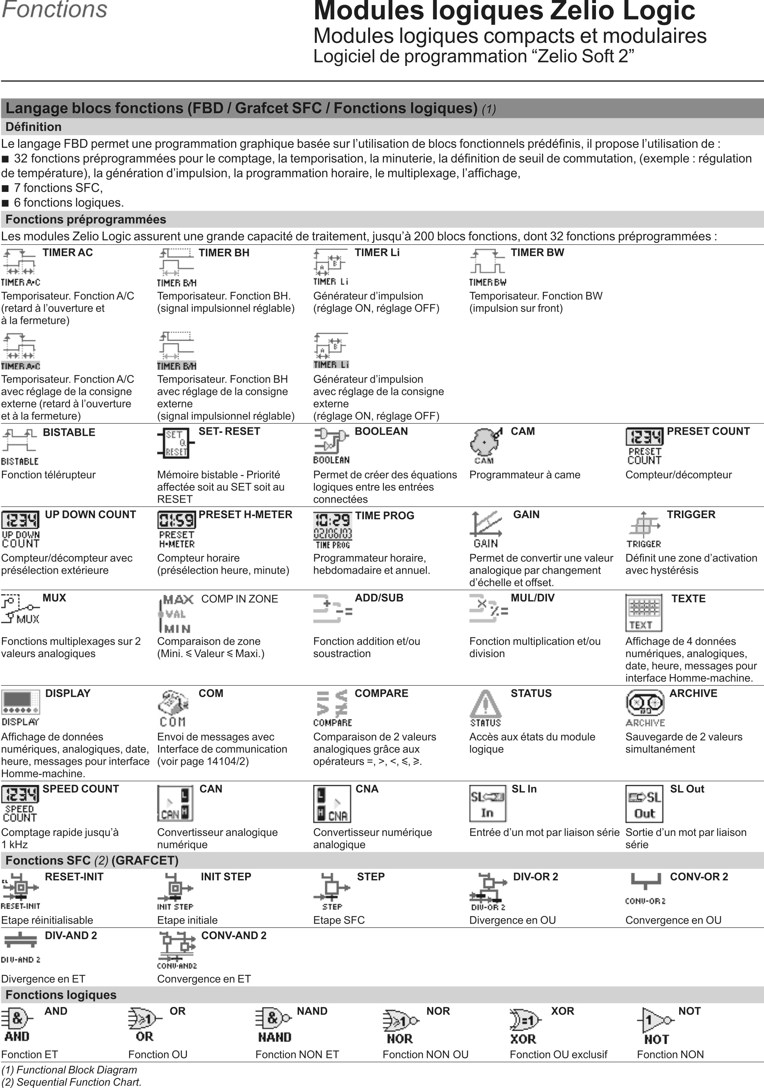

DTR 39 : unités de commande et de signalisation.
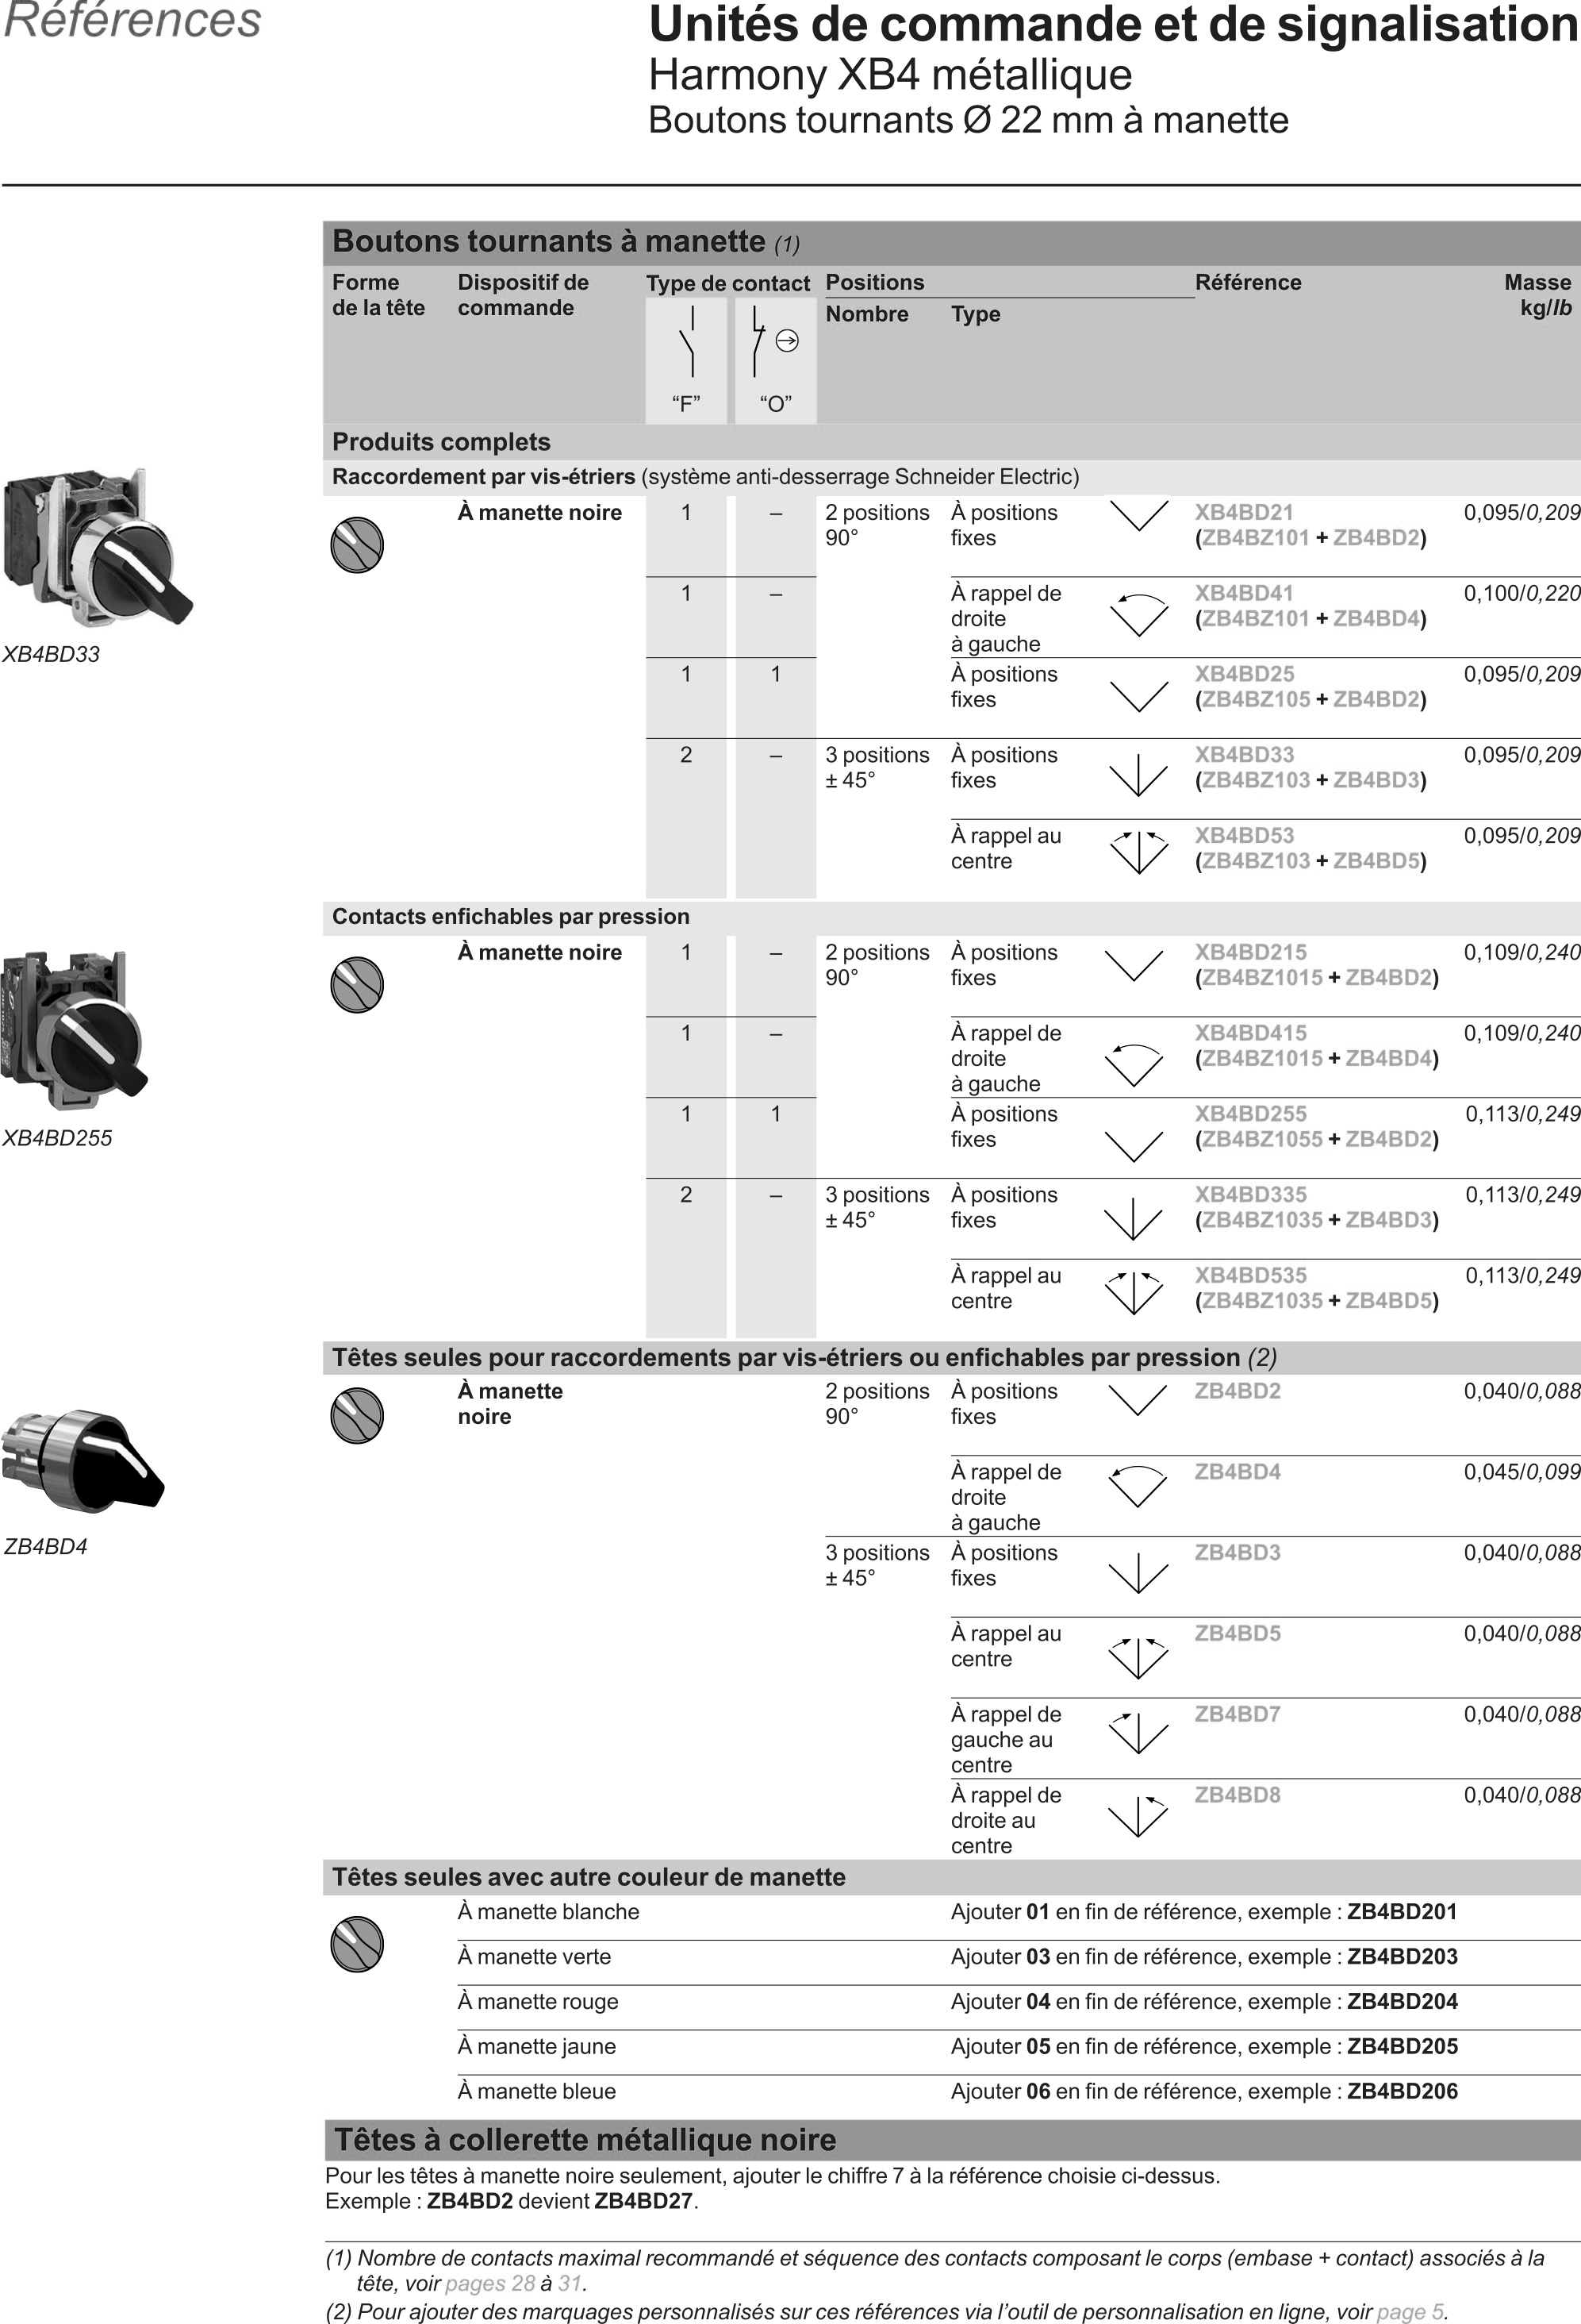

DTR40 : réglementation de l’éclairage de sécurité

Le type d’établissement
 | Etablissement | Type
ERP | hôtels | O
établissement recevant du public | hôtels d’altitude | OA
 | hypermarchés | M
ERT | immeubles grande hauteur | IGH
établissement recevant des travailleurs | logements, foyers | J
 | magasins | M
 | mosquées | V
 | motels | O
 | musées publics ou privés | Y
 | parcs de stationnement couverts | PS
 | patinoires (couverte) | X
 | patinoires (plein air) | PA
 | pensions de famille | O
 | piscines (plein air) | PA
 | piscines couvertes | X
 | piscines transformables | X
 | pistes de patinage (plein air) | PA
 | plein air (établissements de) | PA
 | rééducation (établissements) | U
 | refuges de montagne | REF
 | résidences universitaires (locaux collectifs) | R
 | restaurants | N
 | restaurants d’altitude | OA
 | salles d’audition | L
 | salles de conférence | L
 | salles de projection | L
 | salles de réunion | L
 | salles de spectacle | L
 | salles réservée aux associations | L
 | salles d’éducation physique | X
 | salles d’exposition | T
 | salles de danse | P
 | salles de jeux | P
 | salles de quartier | L
 | salles omnispor | T
 | salles polyvalentes (dominante sportive) | L
 | salles polyvalentes < 1 200 m2 | X
 | salles sportives | X
 | soins (établissements) | U
 | stades (plein air) | PA
 | structures gonflables | SG
 | structures itinérantes | CTS

La catégorie de l’établissement.

Les ERP sont classés en deux groupes :

• Les ERP de 1er groupe : ERP de la première à la quatrième catégorie (le personnel est pris en compte dans l’effectif du public sauf s’il possède ses propres dégagements).
• Les ERP de 2ème groupe : ERP de cinquième catégorie (le personnel n’est pas pris en compte dans l’effectif du public).

La catégorie est définie en fonction de l’effectif du public et du personnel admis dans l’établissement.

• 1re catégorie : au-dessus de 1 500 personnes ;

• 2e catégorie : de 701 à 1 500 personnes ;

• 3e catégorie : de 301 à 700 personnes ;

• 4e catégorie : 300 personnes et au-dessous, à l'exception des établissements compris dans la 5è
Catégorie

• 5e catégorie : établissements faisant l'objet de l'article R. 143-14 dans lesquels l'effectif du public n'atteint pas le chiffre minimum fixé par le règlement de sécurité pour chaque type d'exploitation

Le type d’éclairage de sécurité selon la catégorie.

Type d’établissement |  | Calcul de l’effectif | Type d’éclairage de sécurité
T | salles d’exposition | 1 personne / m² de la surface totale accessible au public | 1re et 2e catégories  > 700 personnes | source centrale avec autonomie 1 h
T | salles d’exposition |  | 3e, 4e et 5e catégories  £ 700 personnes | source centrale avec autonomie 1 h ou BAES
U | hôpitaux,  maisons de retraites | pas nécessaire | Toutes catégories | - locaux à sommeil sans source de remplacement :  source centrale avec autonomie 6 h ou BAEH + BAES  - autres locaux :  source centrale avec autonomie 1 h ou BAES
V | culte | pas nécessaire | Toutes catégories | source centrale avec autonomie 1 h ou BAES
W | bureaux,  administration,  banques | pas nécessaire | Toutes catégories | source centrale avec autonomie 1 h ou BAES
Y | Musées | pas nécessaire | Toutes catégories | source centrale avec autonomie 1 h ou BAES
CTS | chapiteaux, tentes et structures itinérantes | pas nécessaire | Toutes catégories | source centrale avec autonomie 1 h ou BAES
EF | établissements flottants | pas nécessaire | Toutes catégories | source centrale avec autonomie 1 h ou BAES
GA | Gare | pas nécessaire | Toutes catégories | source centrale avec autonomie 1 h ou BAES
OA | hôtels,  restaurants d’altitude | pas nécessaire | Toutes catégories | source centrale avec autonomie 1 h ou BAES
PA | établissements en plein air | pas nécessaire | Toutes catégories | source centrale avec autonomie 1 h ou BAES
REF | refuges en montagne | pas nécessaire | Toutes catégories | des moyens d’éclairage électrique portatifs (lampes électriques à piles ou à accumulateurs) doivent être mis à la disposition du public, et des dispositifs luminescents (autocollants ou peintures) doivent être placés dans les dégagements pour le balisage
PS | parcs de stationnement couverts | pas nécessaire | Toutes catégories | source centrale avec autonomie 1 h ou BAES
SG | structures gonflables | pas nécessaire | Toutes catégories | source centrale avec autonomie 1 h ou BAES

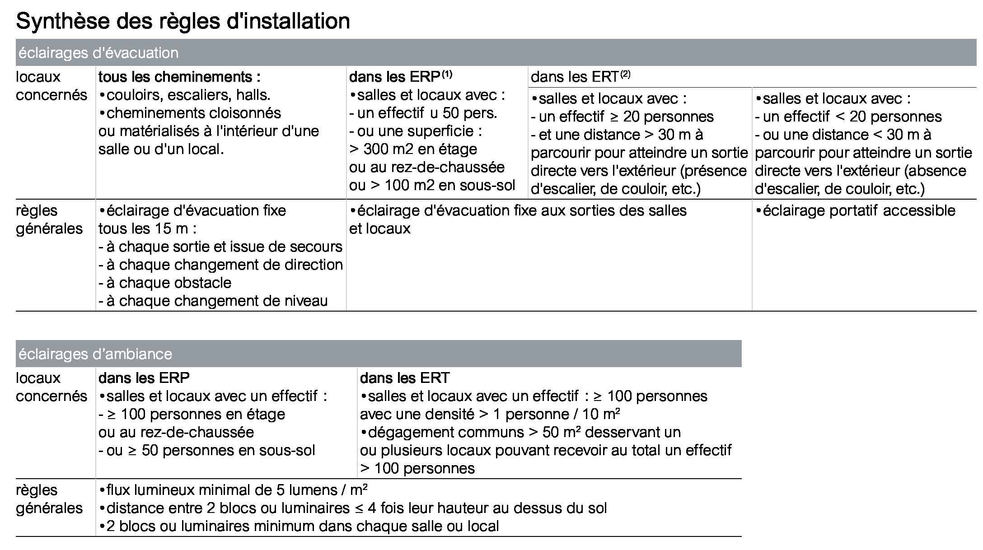

LES OBLIGATIONS DE L’EXPLOITANT

A) L’EXPLOITATION

- L'éclairage de sécurité doit être mis à l'état de veille pendant les périodes d'exploitation de façon à ce qu’il soit opérationnel dès l’apparition d’une défaillance de l’éclairage normal / remplacement (EC14 §1).
- L'éclairage de sécurité doit être mis à l'état de repos ou d'arrêt lorsque l'installation d'éclairage normal est mise intentionnellement hors tension (EC14 §2).

B) LES VÉRIFICATIONS PAR L’EXPLOITANT

Article EC 14 :
§ 3. L'exploitant doit s'assurer périodiquement :
• une fois par mois :
- du passage à la position de fonctionnement en cas de défaillance de l'alimentation normale et à la vérification de l'allumage de toutes les lampes (le fonctionnement doit être strictement limité au temps nécessaire au contrôle visuel) ;
- de l'efficacité de la commande de mise en position de repos à distance et de la remise automatique en position de veille au retour de l'alimentation normale ;
• une fois tous les six mois :
- de l'autonomie d'au moins 1 heure.
Dans les établissements comportant des périodes de fermeture, ces opérations doivent être effectuées de telle manière qu'au début de chaque période d'ouverture au public, l'installation d'éclairage ait retrouvé l'autonomie prescrite.
Ces opérations peuvent être effectuées automatiquement par l'utilisation de blocs autonomes comportant un système automatique de test intégré (S.A.T.I.) conforme à la norme en vigueur (NFC71820). Les interventions ci-dessus et leurs résultats doivent être consignés dans le registre de sécurité.

C) LES VÉRIFICATIONS PAR ORGANISME AGRÉÉ

Les installations d’éclairage doivent être vérifiées dans les conditions des articles GE6 à GE9 par des organismes agréés ou par des techniciens compétents. La périodicité des vérifications est annuelle.

DTR41 : extrait catalogue Schneider
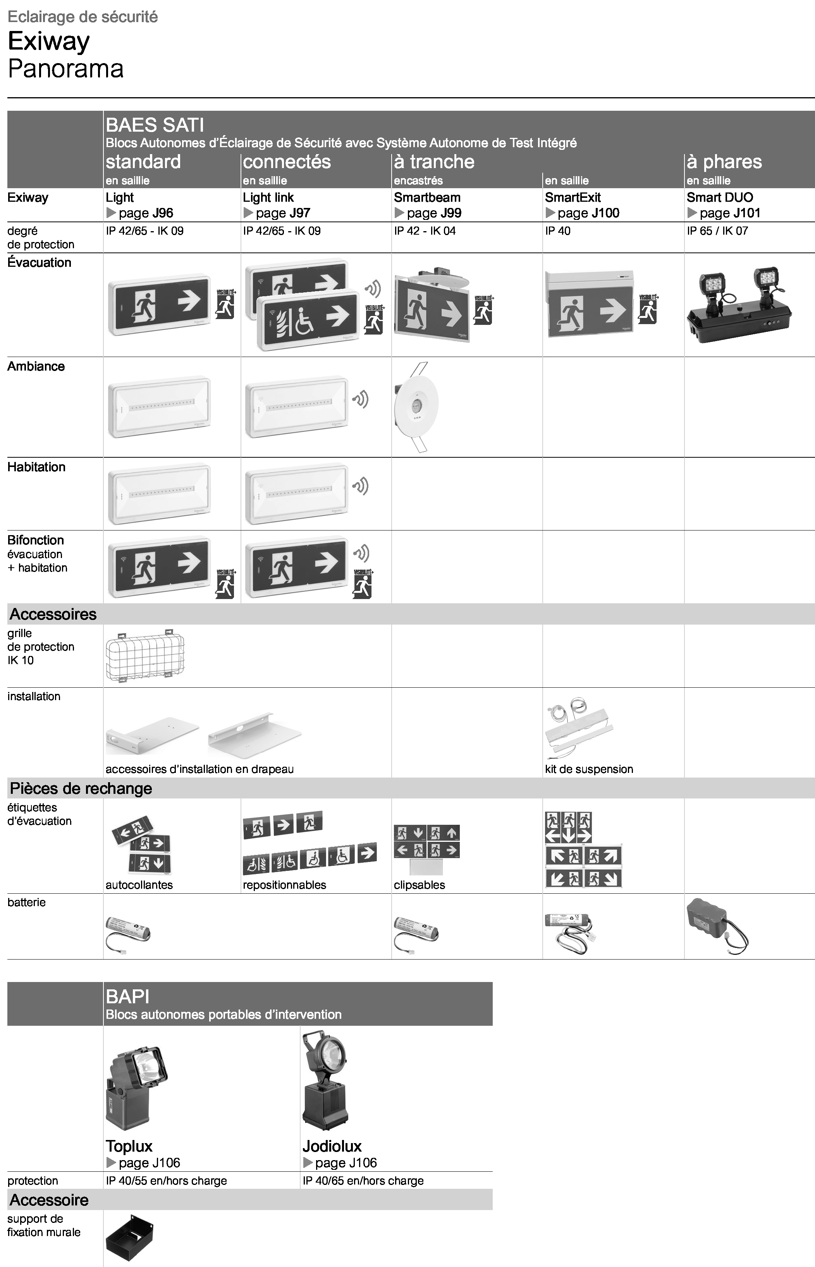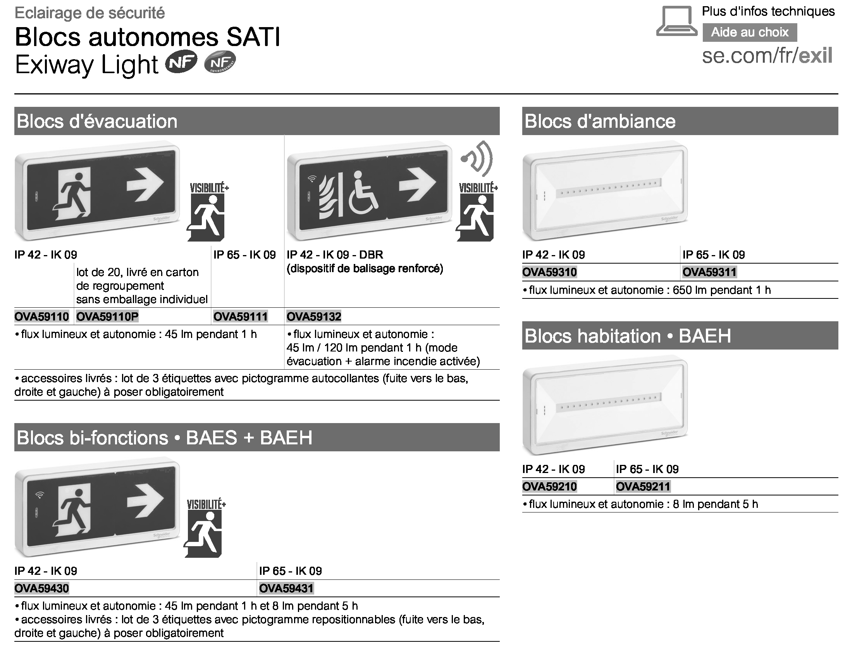

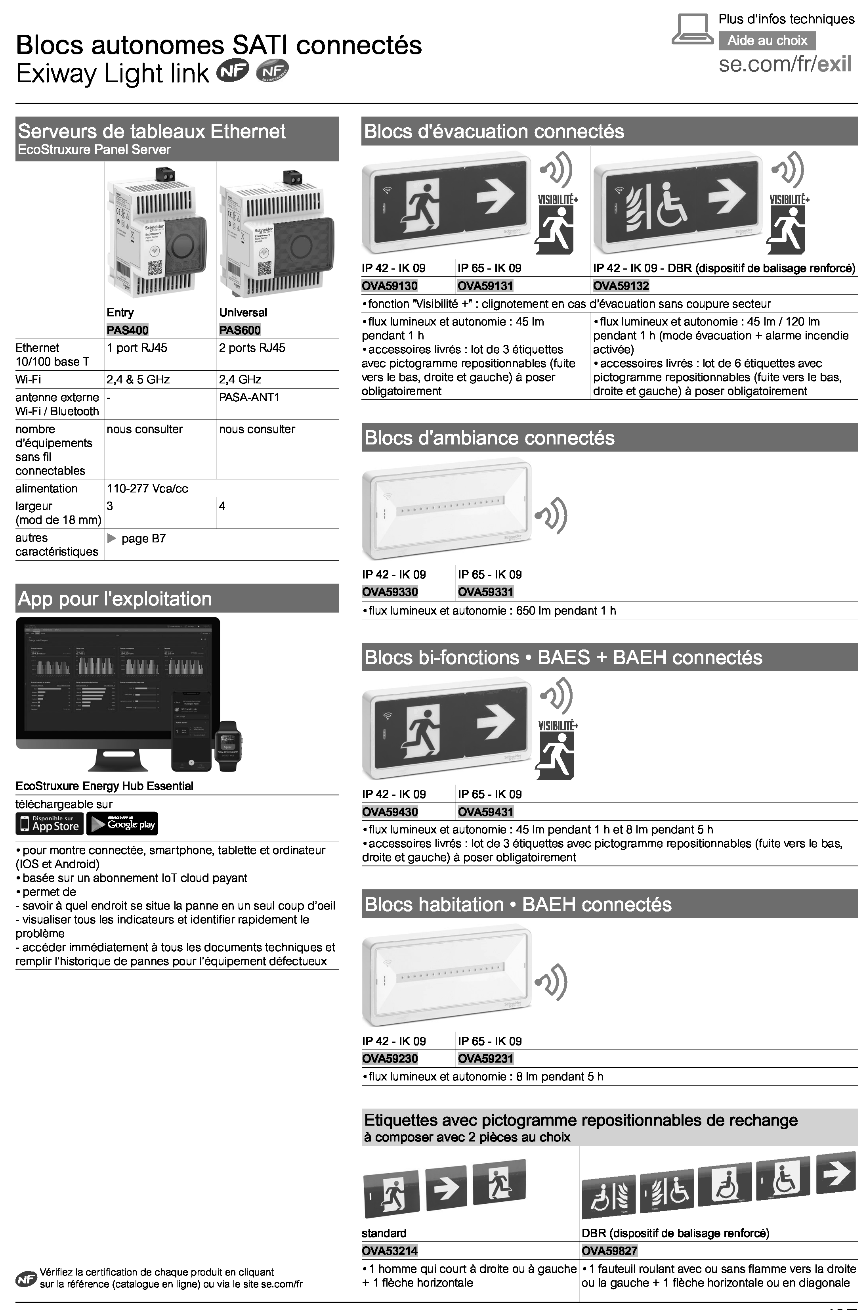
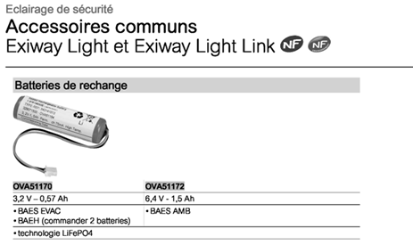

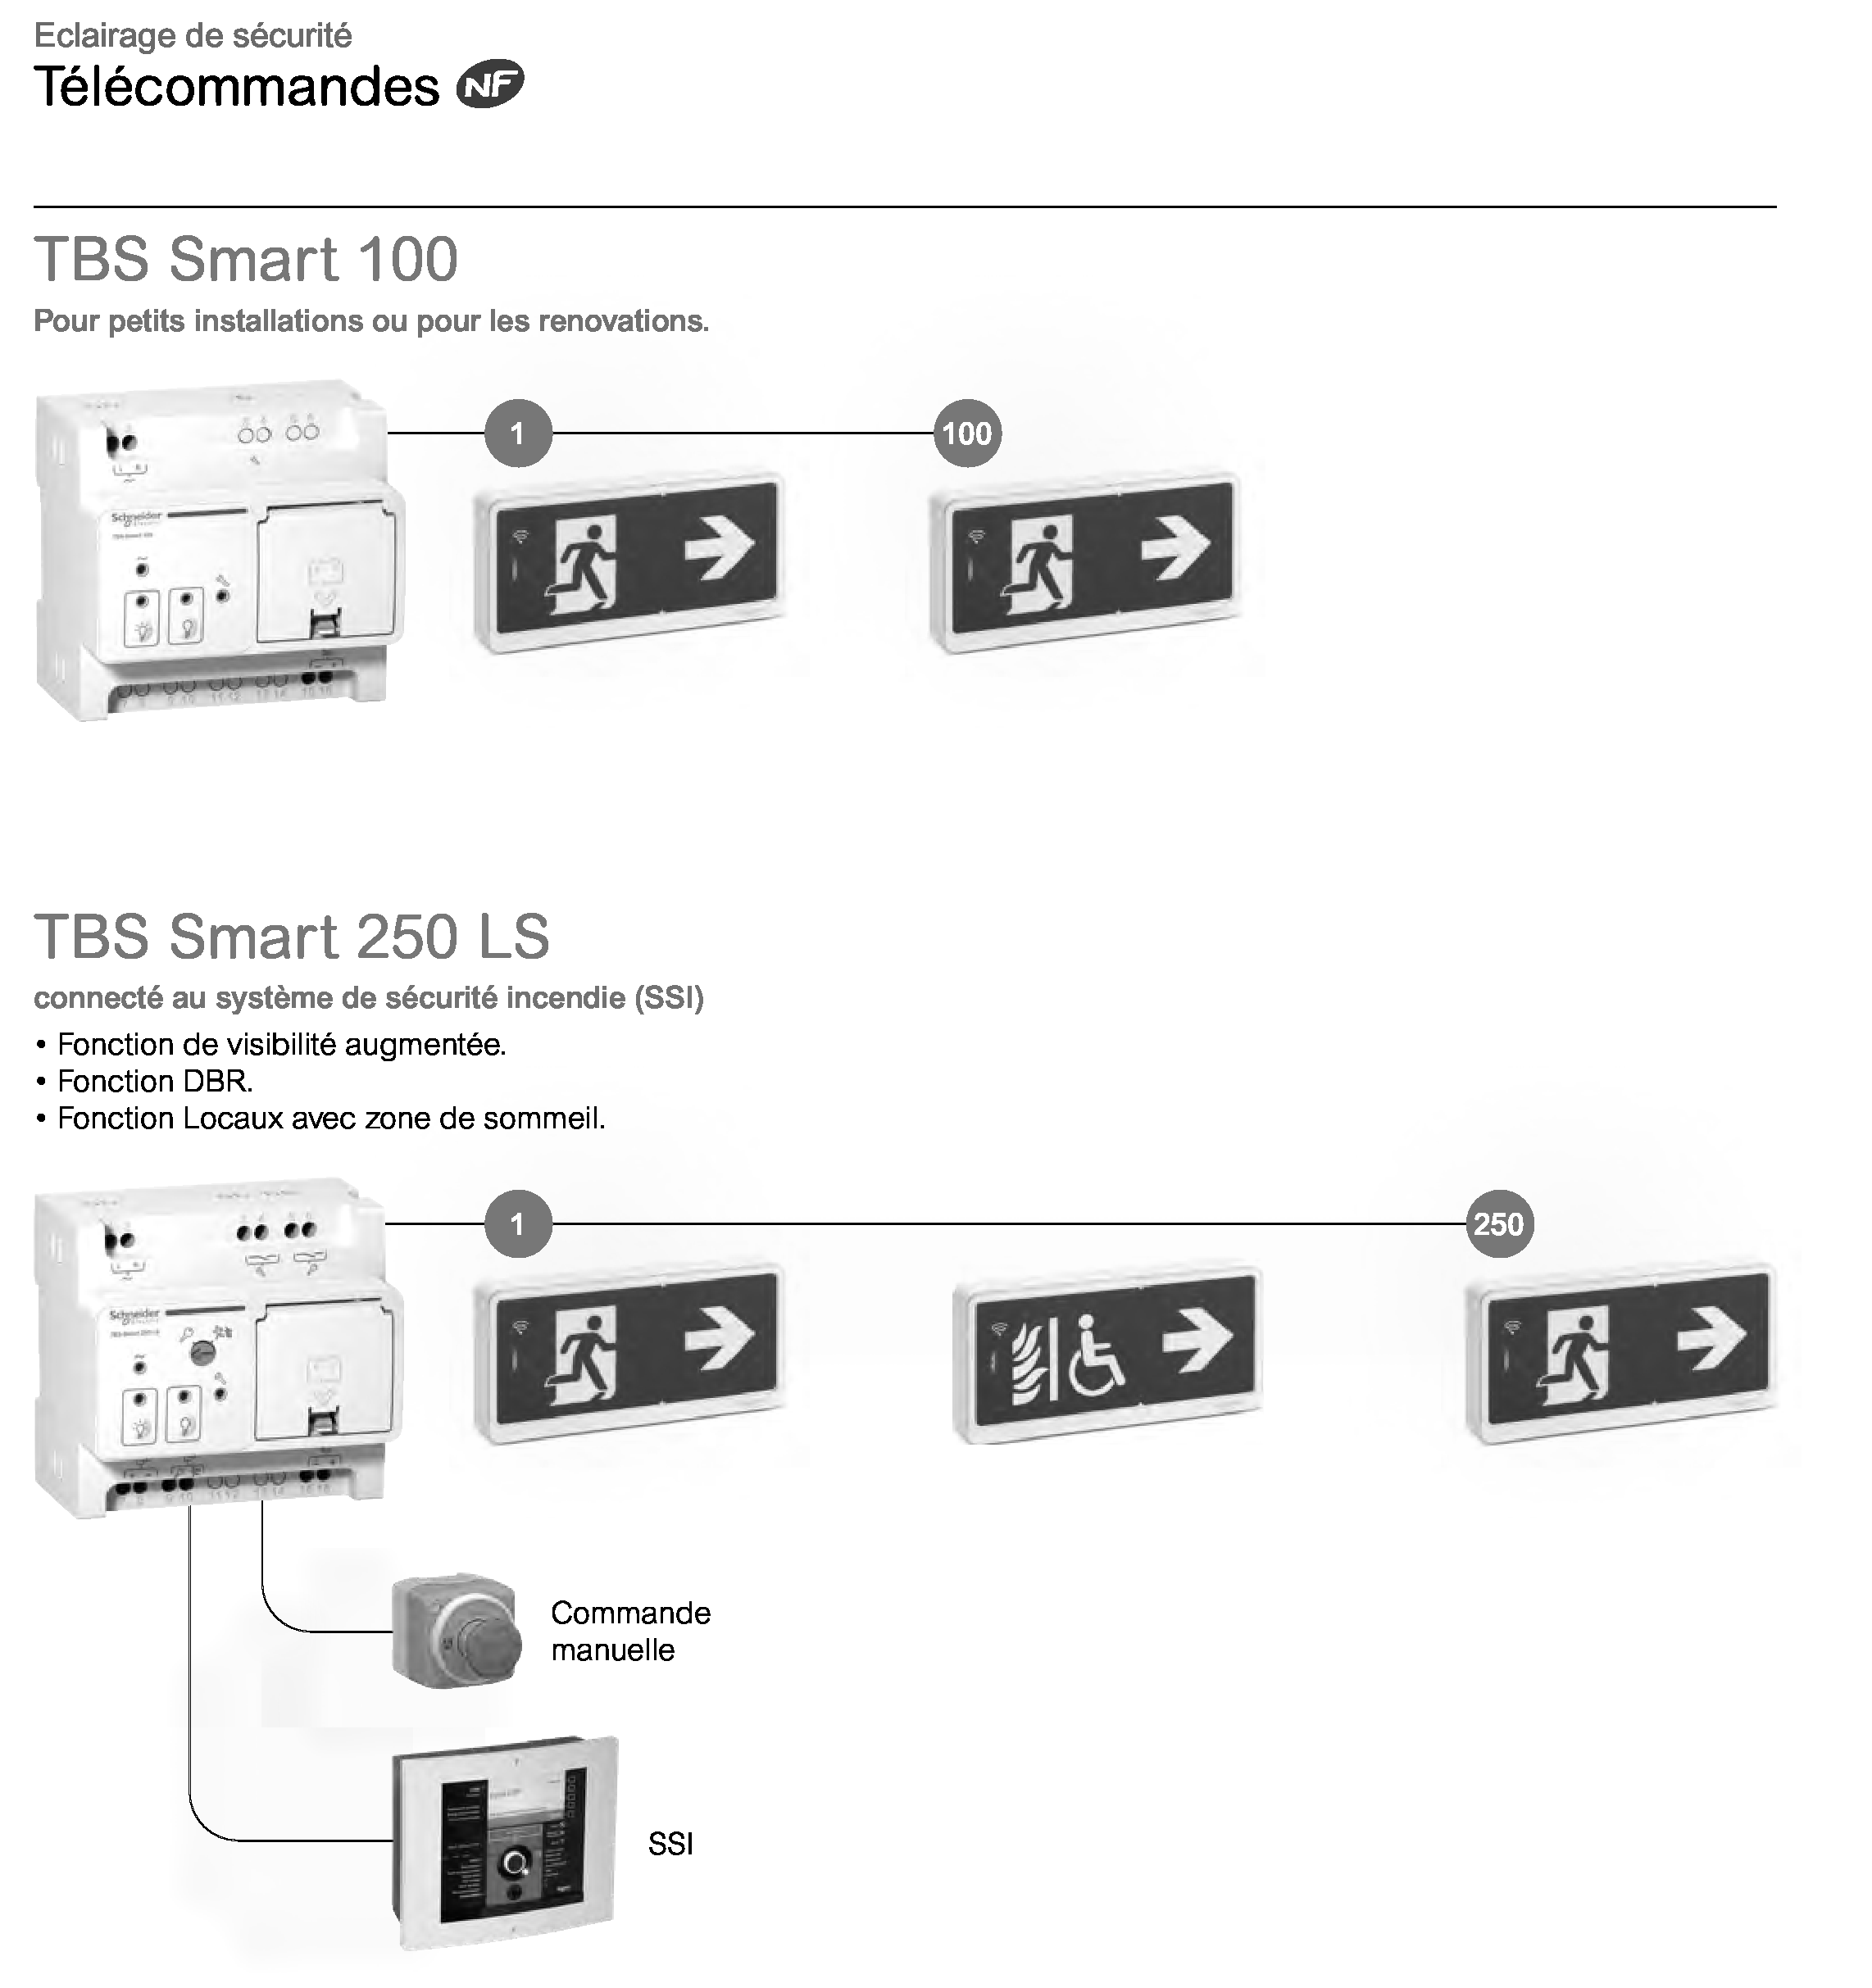

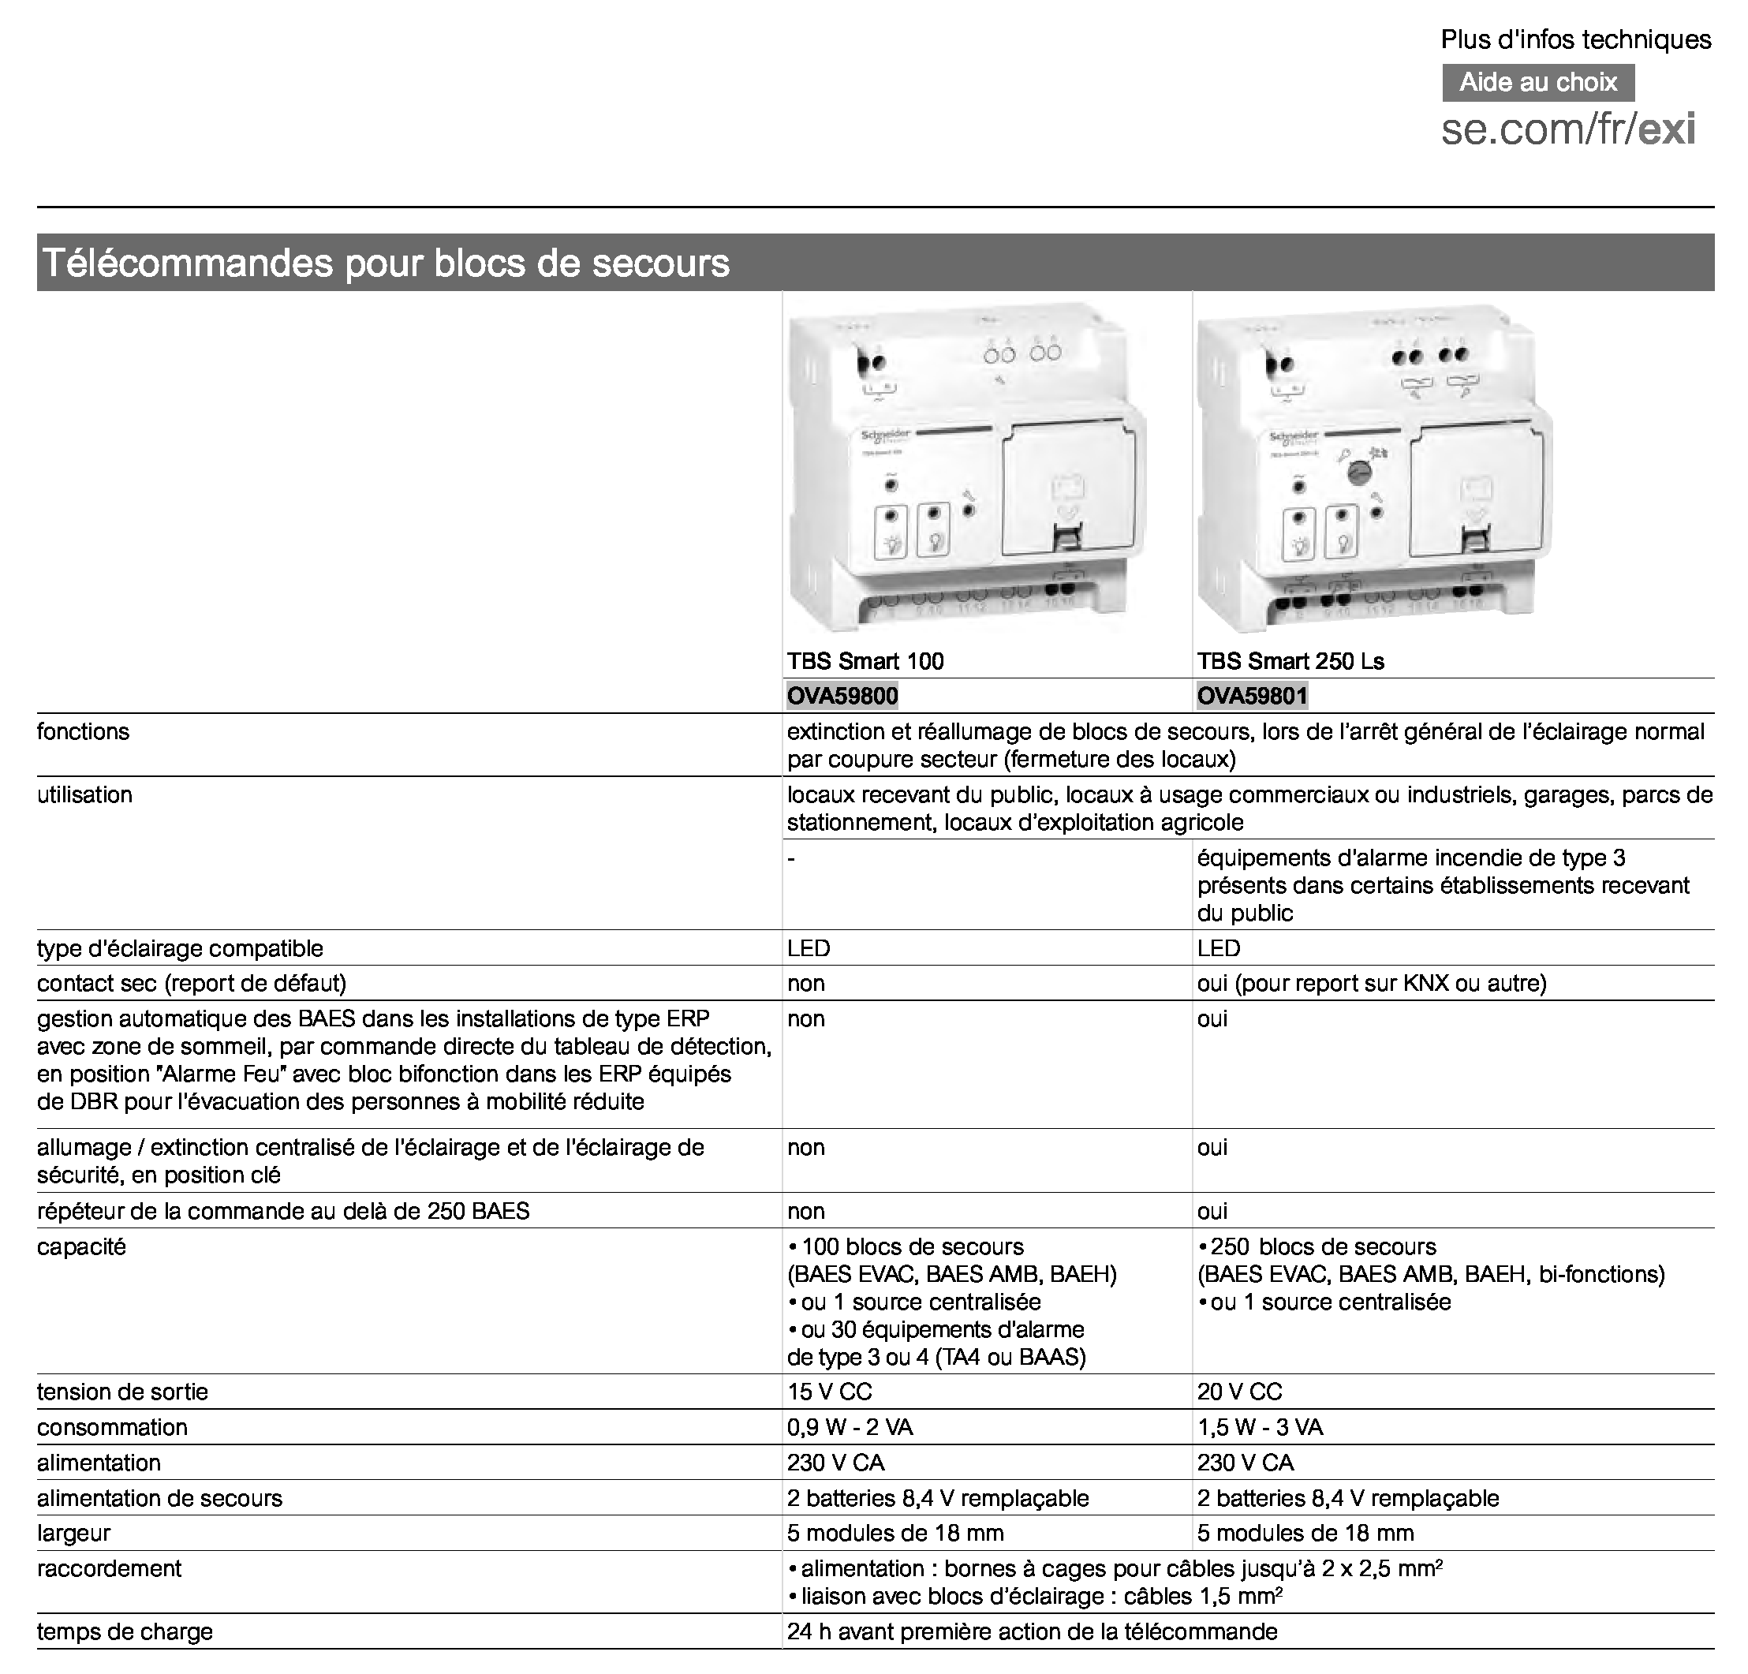
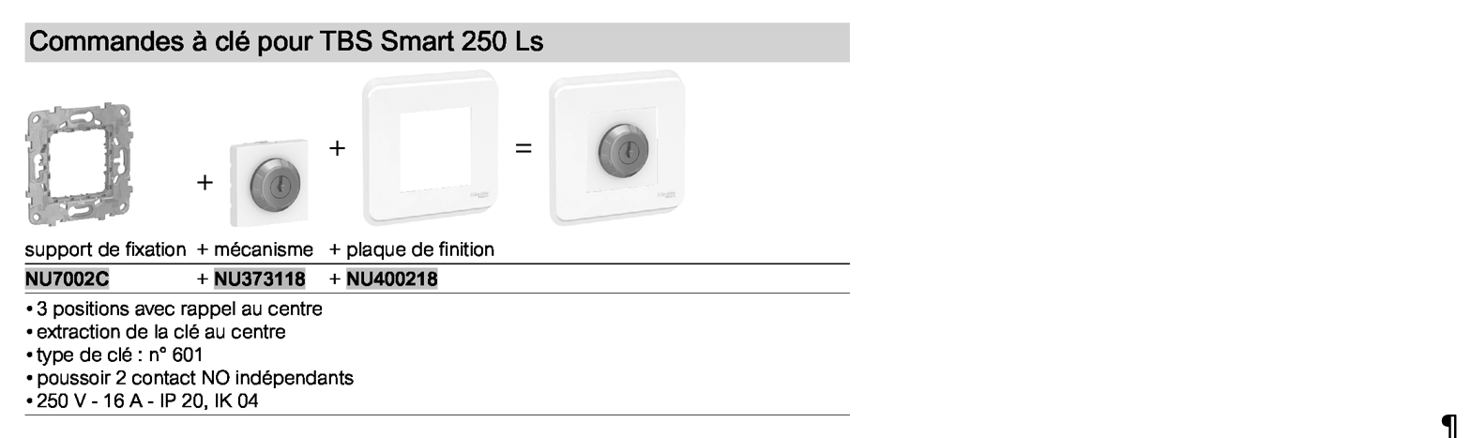

DTR42 : notice de la télécommande Schneider
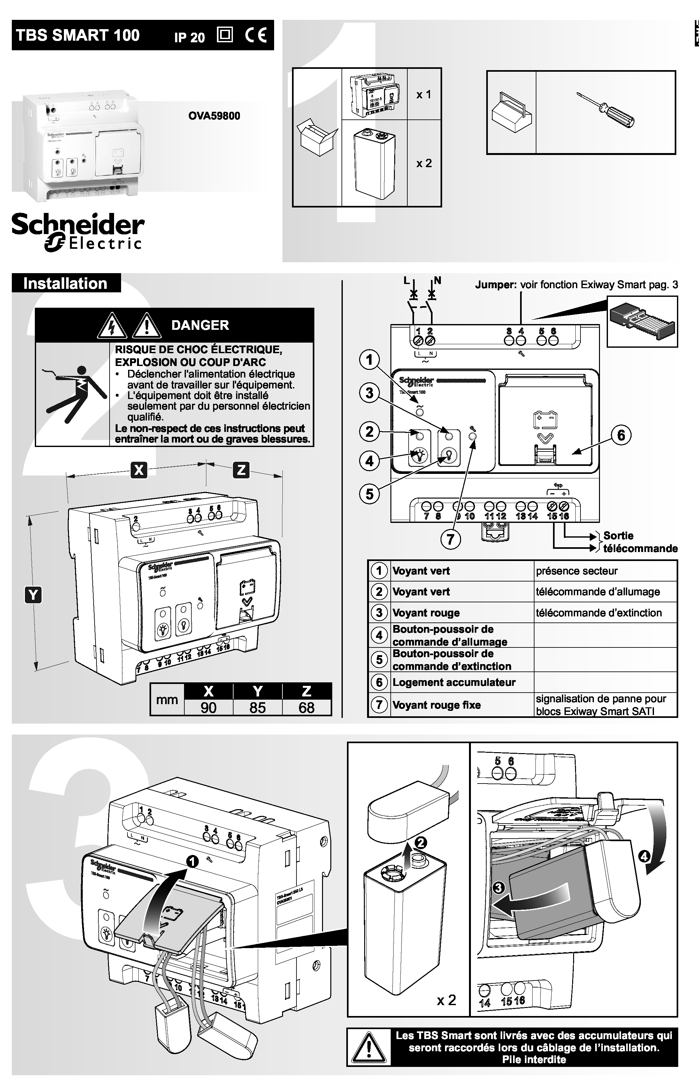

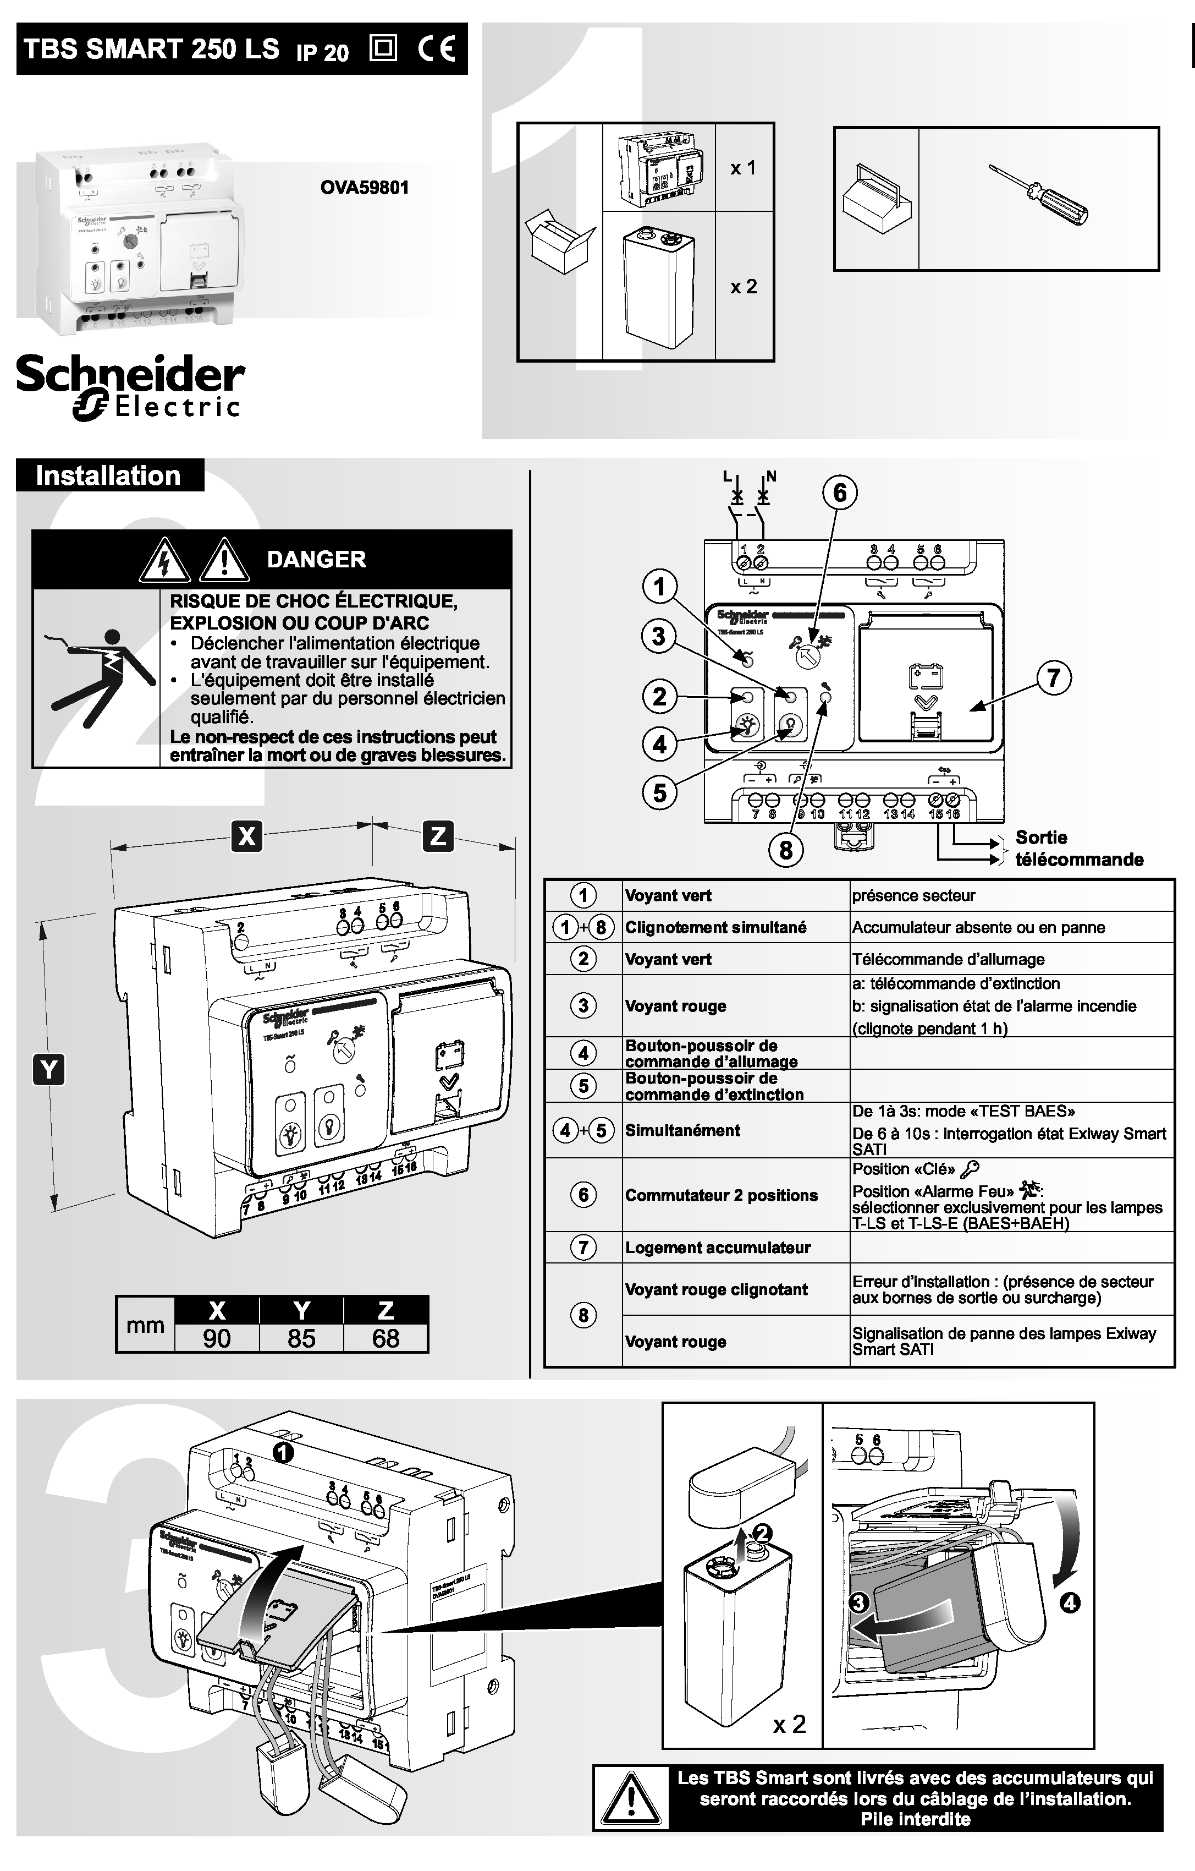

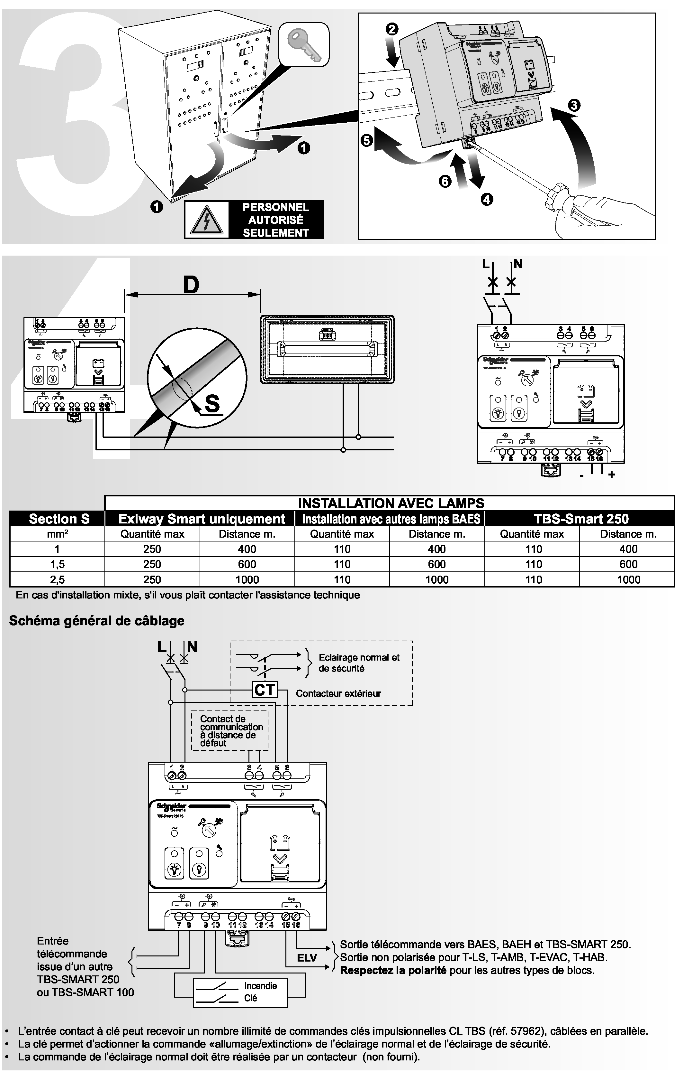

DTR43 : implantation des BAES d’ambiance du couloir de guerre Sud
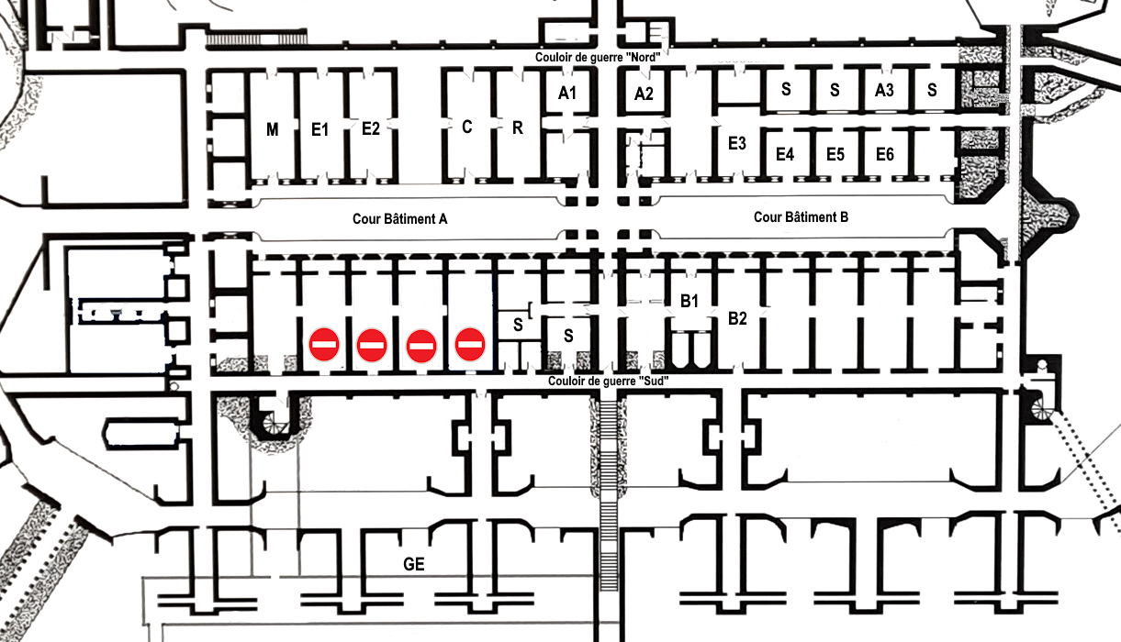
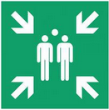
Échelle : 1/500

BAES d’ambiance 650 lm

DTR44 : présentation du protocole DALI
DALI, une technologie de pilotage dédiée à l’éclairage – Article Damien Joyeux (portail de la lumière et de l’éclairage)

Le protocole de commande DALI (Digital Addressable Lighting Interface) a été développé dans les années 2000. Il est dédié à l’éclairage. L’objectif premier de ce protocole est de pouvoir contrôler et configurer des ballasts fluorescents pour remplacer l’utilisation du « 0-10V ». Le protocole DALI est un protocole ouvert, qui permet une interopérabilité entre différents appareils de marques différentes, mais également des interrupteurs et des capteurs. Contrairement au « 0-10V », le signal DALI est un signal numérique, peu soumis aux perturbations et moins contraint par les longueurs de câbles. Il permet également une communication à double sens afin de récupérer l’état d’un driver par exemple. Sur un bus DALI, tous les appareils d’éclairage pourront avoir une adresse spécifique pour être contrôlés séparément. Cependant, une autre solution consiste à envoyer une information unique en DALI à tous les participants de la ligne. On parlera alors de DALI Broadcast (tous les appareils réagiront de la même manière). Les échanges se font sous forme de trames à la vitesse de 1200 bits/secondes, codés sur 19bits pour la requête et 11bits pour la réponse.

Une alimentation spécifique du Bus DALI est nécessaire. Elle est continue et d’une tension d’environ 16V. L’intensité de l’alimentation est définie par le nombre d’appareils DALI présents sur le BUS. L’avantage du Bus DALI consiste dans la non-polarité des fils de commande, contrairement à d’autres systèmes (0-10V, DMX…).
Sur les installations, pour passer la puissance et la commande (DALI), du câble 5G1,5 mm² est très souvent utilisé. La longueur du bus DALI peut être variable suivant le diamètre du câble : 150 mètres en 0,75 mm² et 300 mètres en 1,5 mm².

Avec le protocole DALI, il est possible de graduer finement les luminaires de 0 à 100 %.
Pour compléter un projet, il existe des systèmes, appelés « passerelle », qui permettent, via le protocole DALI, de pouvoir contrôler des appareils en 0-10V ou DMX par exemple. Il est aussi possible de contrôler des appareils d’éclairage avec plusieurs paramètres (blanc variable, RGB, RGBW… ).

Avantages | Inconvénients
- Facilité de câblage.  - Interopérabilité des appareils DALI.  - Utilisation de détecteurs, télécommande  - Gradation fine.  - Longueur du Bus DALI.  - Système autonome après paramétrage. | - Limitation du nombre d’appareils sur un Bus DALI.  - Système peu adapté pour des variations continues de lumière.  - Système couteux si plusieurs Bus DALI doivent être mis en place.
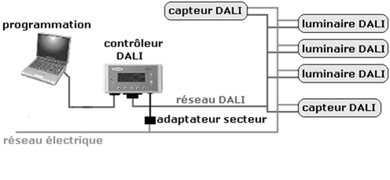

DTR45 : capteur de présence

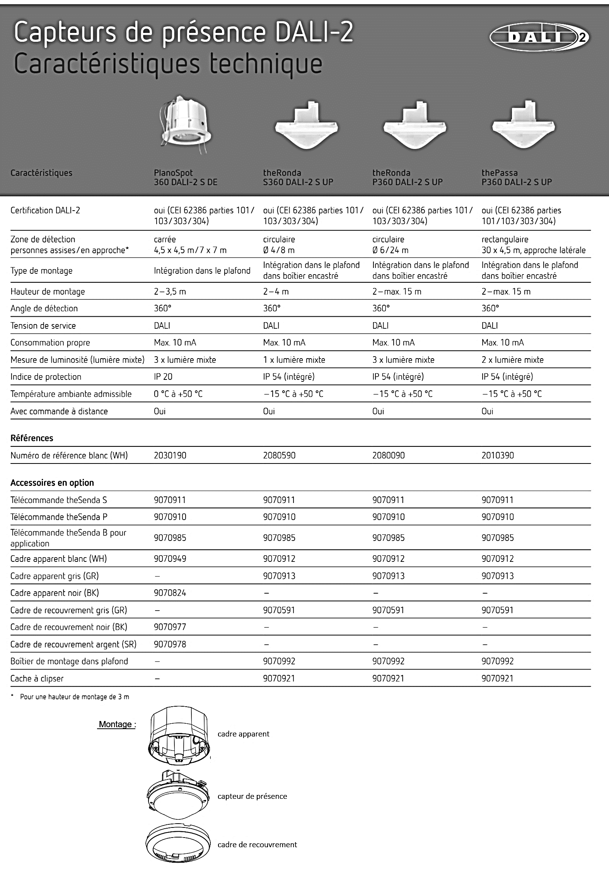

DTR 46 : extrait catalogue LEDVANCE

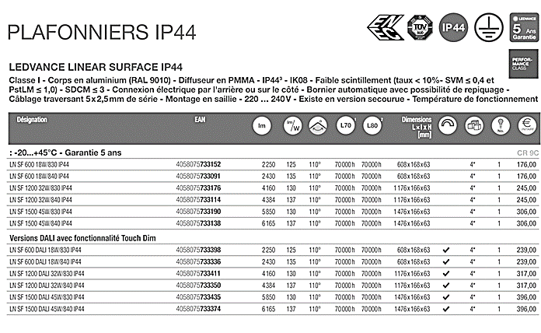
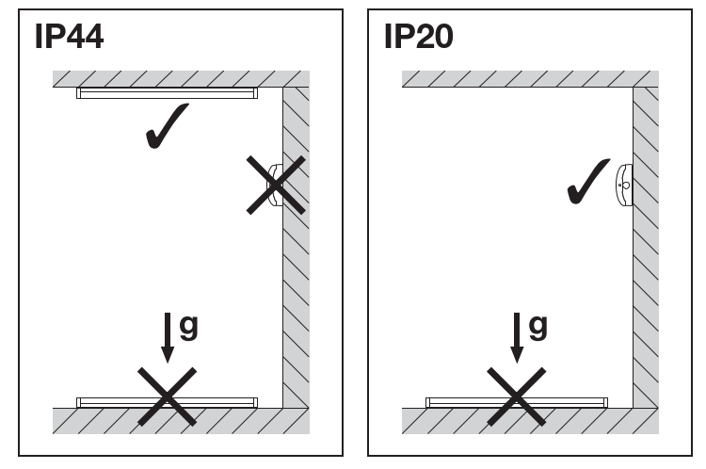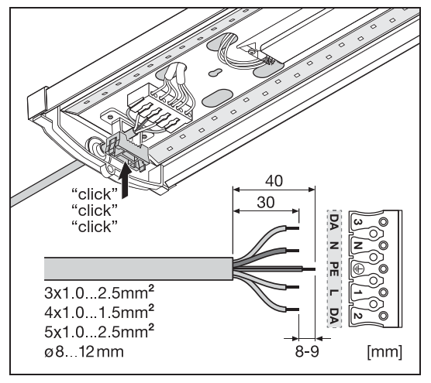

DTR 47 : coupleur DALI
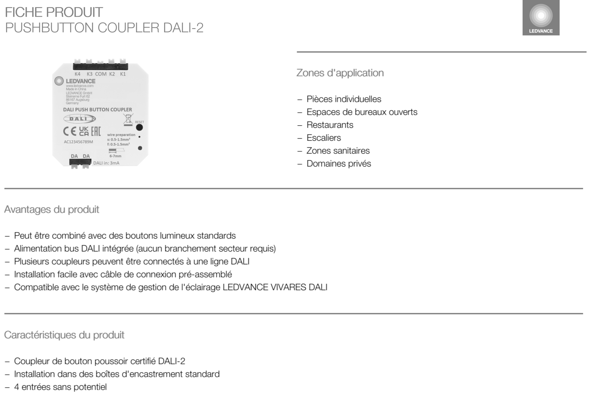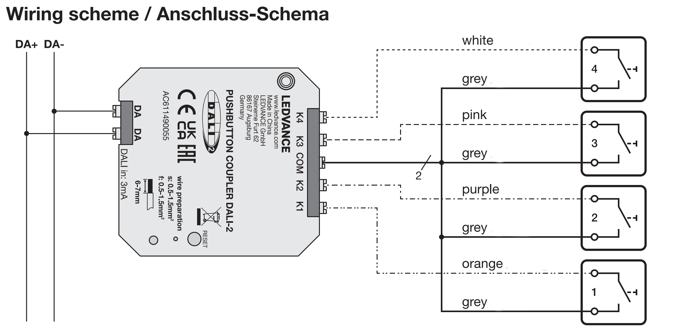

DTR 48 : contrôleur DALI
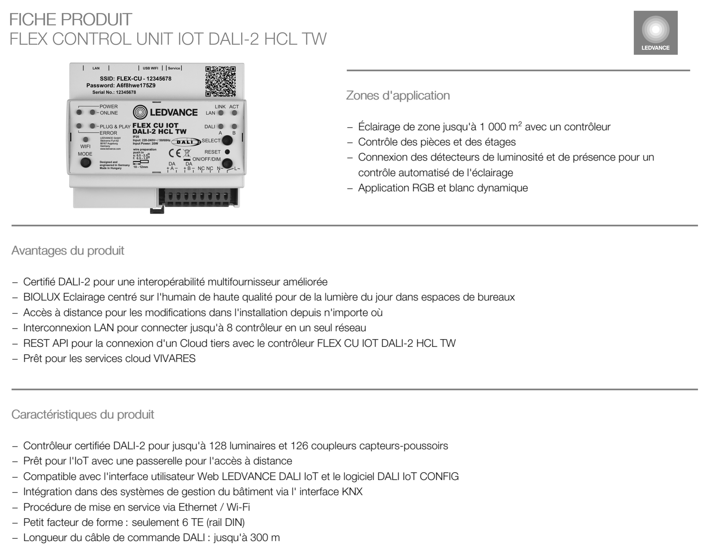
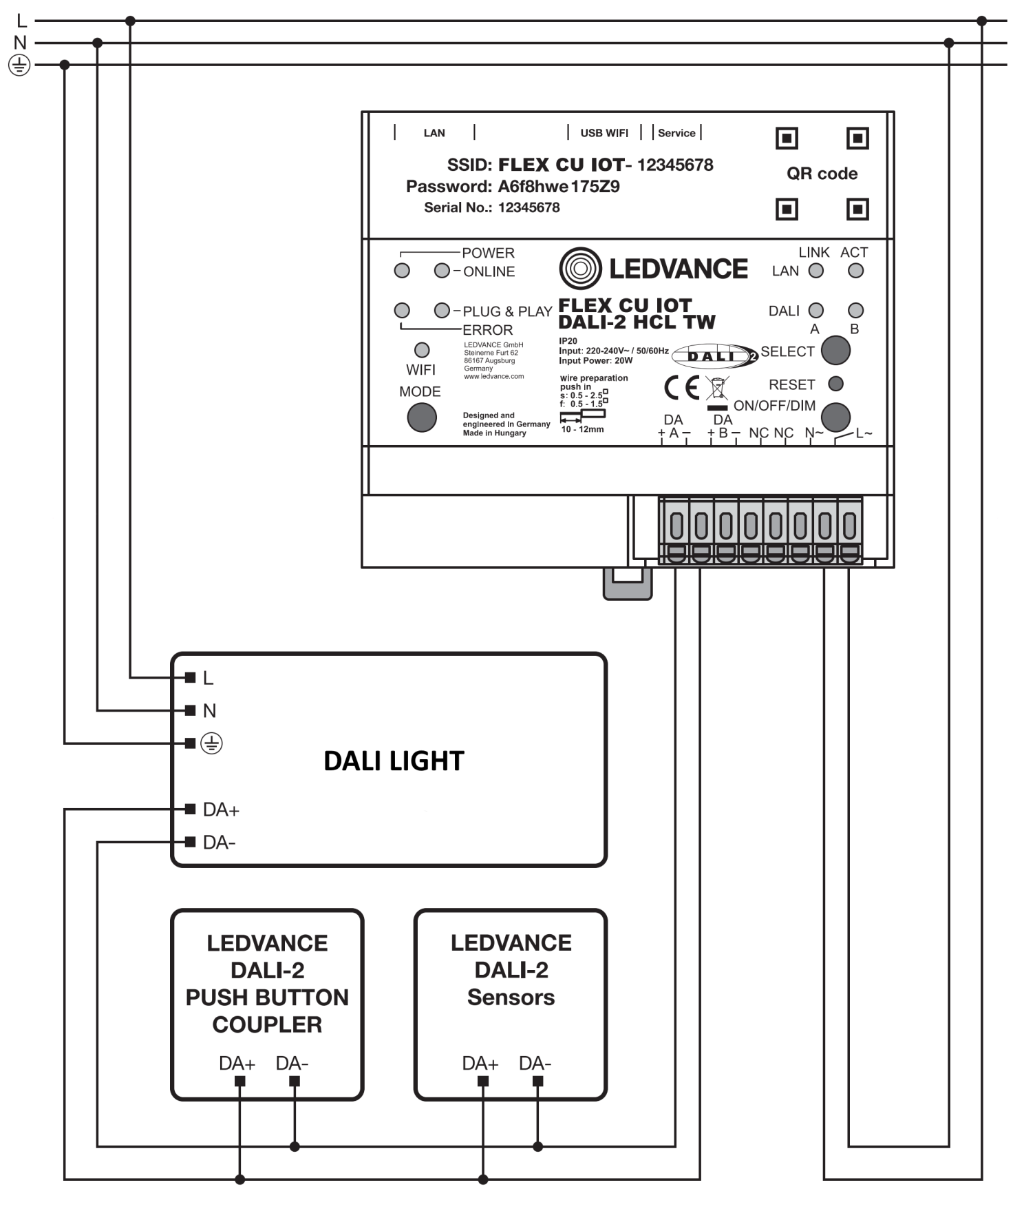

DTR 49 : adressage IP
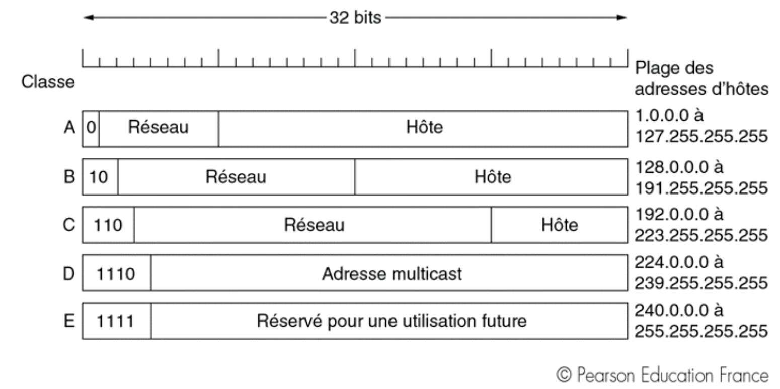

DTR 50 : copies d’écran du logiciel « DALI PRO »
Propriétés du contrôleur
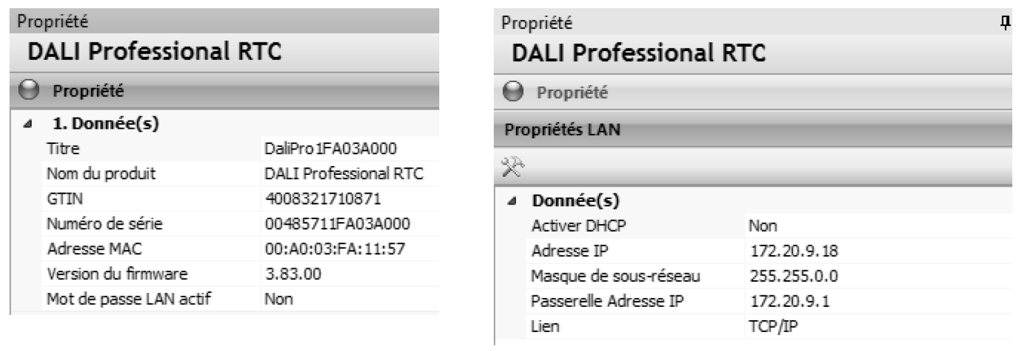
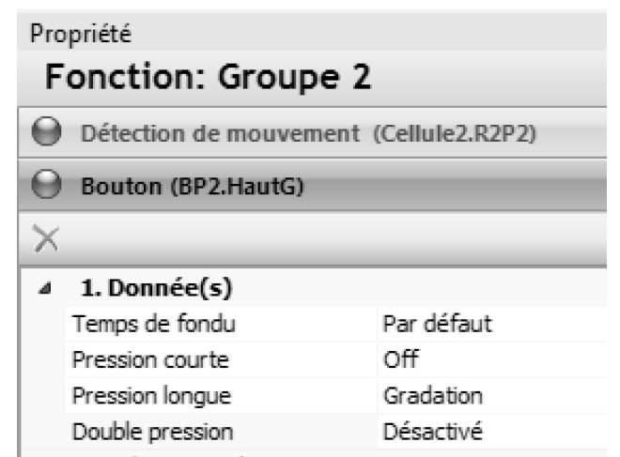
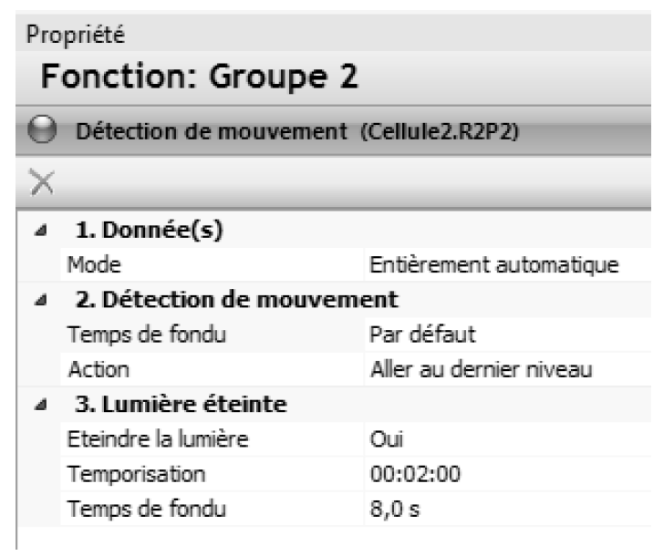
Propriété du capteur de présence – Zone 1 Propriété du BP arrêt

